Tatiana Yakovenko
DESIGN PARTICIPATIF AVEC DES ENFANTS :
Méthodes et outils génératifs

AVIS
Financé par le gouvernement de l’Ontario, ce travail a été sélectionné pour publication dans la Collection française de la Bibliothèque ouverte d’eCampusOntario dans le but de mener des initiatives de création et de publication de ressources éducatives libres (REL) et combler les lacunes spécifiques au domaine de l’éducation libre.
Les opinions exprimées dans cette publication sont celles de l’auteure et ne reflètent pas nécessairement celles du gouvernement de l’Ontario ni du Consortium ontarien pour l’apprentissage en ligne (eCampusOntario).

LISENCE

TABLE DES MATIÈRES
AVIS 2
RÉSUMÉ 5
INTRODUCTION 6
PROBLÉMATIQUE ET OBJECTIFS DE RECHERCHE 7
PARTIE 1. Théorie du design participatif 9
1.1 Définition du terme « design participatif » 9
1.2 Histoire du design participatif 10
1.3 Design participatif et design classique 11
PARTIE 2. Design participatif avec des enfants 14
2.1 Enfants utilisateurs et contributeurs 14
2.2 Particularité du design participatif avec des enfants 16
2.3 Âge des enfants participants 17
2.4 Rôles des enfants en design participatif 18
2.5 Modèle inclusif du design participatif 19
2.6 Méthodes du design participatif impliquant des enfants 21
2.7 Techniques de l’enquête coopérative 24
PARTIE 3. Théorie des outils génératifs 26
3.1 Domaine d’expérience 26
3.2 Herméneutique philosophique 29
3.3 Conception d’outils génératifs 31
3.4 Types d’outils génératifs et organisation 33
PARTIE 4. Outils génératifs élaborés pour les enfants 37
4.1 Collages 37
4.2 Narrations ou storytelling 38
4.3 Journal « Un jour de vie », ou Customer Journey Mapping 40
4.4 Outil « Info Bloc » 42
4.5 Outil « Info Arbre » 43
4.6 Carte heuristique, ou Mindmap 44
4.7 Outils personnalisés 47
DISCUSSIONS 49
CONCLUSION 52
TABLE DE FIGURES 53
BIBLIOGRAPHIE 55

RÉSUMÉ
Le présent document se fonde sur la recherche universitaire effectuée dans le cadre de la maitrise en Design d’interaction à l’Université Laval, à Québec, qui fut soutenue par Éric Kavanagh, professeur titulaire de la Faculté d’aménagement, d’architecture, d’art et de design.
Le design participatif avec les enfants est une méthode attirant pour de nombreux chercheurs. Il s’agit du processus de conception d’un nouveau produit ou service mettant en pratique des outils facilitateurs des interactions entre les intervenants et les concepteurs. Initialement pensée pour les gens d’affaires, cette méthode a ensuite été reconnue comme efficace pour le travail avec les enfants.
Contrairement aux adultes, les enfants participants expriment librement leurs idées et leurs désirs. Leur créativité génère souvent des résultats insoupçonnés. Le design participatif comporte toutefois ses défis, qui demandent beaucoup de travail et de préparation si on souhaite sensibiliser les jeunes participants et leur fournir les meilleurs outils. Dans cette optique, ce sont les outils génératifs adaptés aux enfants qui se trouvent au cœur de cet ouvrage. La compréhension des particularités du design participatif pratiqué avec les enfants ainsi que la nature des outils génératifs sont deux problématiques fondamentales de la recherche.
Dans un souci d’offrir une vue globale du design participatif avec les enfants, cette étude se fonde sur trois aspects : l’origine du design participatif, les méthodes s’appliquant aux enfants et les outils génératifs pour les enfants. Cet ouvrage a d’abord recours à l’histoire du design participatif, à ses fondements et ses méthodes, pour mieux comprendre les différentes manières d’impliquer les enfants. Ensuite, nous abordons les théories incluant le domaine de l’expérience et la création de différents types d’outils génératifs. Une analyse des exemples d’outils génératifs les plus répandus conclut ce travail.
Ce travail sera utile pour tout professionnel travaillant avec ou pour les enfants, qu’il soit enseignant, intervenant social, concepteur pédagogique ou concepteur de jeux éducatifs. Les méthodes et les outils décrits dans ce livre s’appliquent également aux adultes.

INTRODUCTION
On dit que le 21e siècle qu’il est celui de l’enfant roi. Dans une salle du jeu, à l’école, chez leurs amis, les enfants ont le choix entre des centaines de jouets. Pourtant, ils ne s’amusent souvent qu’avec une dizaine d’entre eux.
Ce phénomène de société donne naissance à une nouvelle approche dans la recherche de qualité et, surtout, d’adéquation entre les produits et les services pensés par les designers. L’approche participative, qui reflète les désirs, les rêves et les besoins des enfants, s’impose en amont aux producteurs d’objets et créateurs de services.
Les designers appliquent les méthodes du design participatif dans le but de découvrir les motifs profonds influençant les choix des enfants. Les théories basées sur l’univers des enfants bousculent ainsi les savoirs : ceux-ci sont mis au cœur du processus de création des designers, qui considèrent les enfants comme de futurs utilisateurs des produits ou des services. L’enfant devient alors le sujet l’objet de travail des designers.

PROBLÉMATIQUE ET OBJECTIFS DE RECHERCHE
Le terme « design participatif » est utilisé pour signifier un défi de collaboration et de communication à l’intérieur d’un groupe multidisciplinaire. C’est une expérience créative provenant d’une approche scandinave consistant à déceler les méthodes de résolution de problèmes comme manière d’accéder à l’expérience des gens. Le design participatif aide à comprendre les besoins tacites des individus, c’est-à-dire les besoins implicitement nommés sans nécessairement avoir recours aux mots (Sauters, 2011 ; Sanders, 1999b). Il s’agit d’une méthode de conception développant de nombreux outils et techniques génératives pour le design participatif dans différents contextes de développement de produits (Hussan et Sanders, 2012). L’ensemble de ces outils et techniques constitue la conception et guide les choix de projets tout au long des processus du design participatif (Sanders et collab., 2010 ; Naranjo-Bock, 2012a).
Le design participatif est aussi très efficace dans la conception impliquant des enfants. Selon plusieurs chercheurs, les enfants sont à même d’offrir beaucoup au design de produits multimédia, et même de dépasser les attentes des adultes à leur égard (Nesset et Large, 2004 : 149). Grâce à leur nature authentique, les enfants expriment librement leurs idées et leurs rêves et peuvent ainsi créer des projets insoupçonnés (Naranjo-Bock, 2012a). Ils sont des artistes, écrivains, architectes et philosophes nés, en même temps que des sculpteurs, poètes, danseurs et musiciens. Les enfants qui participent au design sont très enthousiastes et visionnaires. Ils voient les nouveaux produits multimédias comme des moyens de raconter des histoires, de concevoir des jeux et de construire des machines futuristes (Druin et collab., 1999).
La participation des enfants au design participatif les aide à développer des connaissances interreliées et leurs habiletés en « problème-solution » (Apple Computer et LIST Services, Prickett ; d’après Ferretti et Okolo, 1996) en plus de favoriser leurs aptitudes à la communication, la collaboration et leur confiance en eux (Gouna, Druin et Fails, 2010). Il s’agit de la meilleure manière de permettre aux enfants d’exprimer leurs points de vue et leurs désirs aux chercheurs adultes (Punch, 2002).
Il est toutefois évident que les enfants rencontrent souvent des difficultés à exprimer des idées et objectifs d’apprentissage nouveaux pour eux. Par conséquent, même s’ils ne peuvent pas participer pleinement en tant que partenaires de conception, ils contribuent tout de même au processus à titre d’informateurs (Scaife et collab., 1997). Pour cette raison, toutes les méthodes de design participatif requièrent l’utilisation d’une trousse d’outils génériques prenant la forme d’outils qui facilitent la discussion et stimulent la pensée créatrice des participants. Quand les designers travaillent avec des enfants, ils doivent créer ces outils en respectant le développement cognitif du groupe d’âge touché et sa capacité d’intégration. En ce sens, ils doivent utiliser des images et des mots que les enfants comprennent et reconnaissent facilement.
Comment se définit le design participatif utilisé avec des enfants et quelles en sont les particularités ? Quelle est la nature des outils génératifs et comment sont-ils utilisés ? Ce sont des questions auxquelles nous essayerons de répondre.
Le premier objectif de cette recherche est de comprendre les fondements du design participatif ainsi que ses méthodes quand elles sont appliquées aux enfants. Ensuite, il s’agit d’étudier la théorie de conception des outils génératifs et de les analyser, ce qui forme les deux autres objectifs de la recherche. Évidemment, l’analyse des outils de design participatif est un sujet très large. Pour couvrir tous ses phénomènes et épiphénomènes, il faudrait mener une recherche empirique basée sur les études de cas. Notre recherche se concentrera plutôt sur les outils génératifs de design participatif les plus répandus auprès des enfants, ce qui permettra d’avoir une vue globale sur la méthode et nous donnera l’opportunité de la mettre en pratique.

PARTIE 1. Théorie du design participatif
Ce chapitre comporte un volet théorique qui élabore une vue globale du design participatif. Dans un premier temps, on définit le terme « design participatif » comme une méthode, dans le domaine de design, qui est centré sur l’utilisateur. On suit ensuite cette méthode à travers l’histoire, puis expliquons les principes généraux du design participatif et le comparons avec la méthode dite classique.

1.1 Définition du terme « design participatif »
Très souvent, le terme « design participatif » est confondu avec d’autres comme
« design collaboratif », « co-design » ou « codesign », ou encore « co-création » ou
« cocréation ». Pour bien comprendre ce en quoi consiste la méthode ciblée et pourquoi nous l’avons choisie, il nous semble pertinent de nous attarder à chacun de ces termes.
Le terme « design collaboratif » est souvent utilisé en référence aux équipes multidisciplinaires de conception, et pas forcément à l’implication des communautés dans le processus de conception. C’est ce qui le distingue du design participatif. Le design collaboratif, c’est une méthode de conception collaborative qui analyse des conflits dans le but d’organiser les responsabilités des intervenants et des intrants qui interviennent dans toute une gamme de disciplines. L’analyse des rôles des différents membres de l’équipe peut aider à créer la « carte » de leurs relations et ainsi gérer les conflits entre eux (Sauter, 2011).
Pour ce qui est du « co-design », il s’agit d’un concept pragmatique américain qui fait valoir l’ensemble des points de vue de toutes les personnes impliquées au fil du processus de conception (Wikipédia, 2012b). Cette approche sous-entend que chaque artefact humain est conçu dans un but précis. Le co-design est généralement reconnu comme une conception où les intérêts de l’ensemble des intervenants sont pris en compte tout au long du processus de conception. Le co-design se veut aussi une évolution de la pensée systémique, où le monde est perçu à travers les yeux de plusieurs personnes. Ce terme est récemment devenu populaire dans le développement de téléphones mobiles, où les points de vue de conception matérielle et logicielle sont mis à profit dans un processus de design participatif (Sanders et Stappers, 2008).
D’après Wikipédia, le co-design diffère du design participatif en ce qu’il ne prend pas en charge toutes les parties prenantes. Le design participatif, lui, les implique toutes au processus de conception. Concrètement, ce sont par exemple les employés, les partenaires, les clients, les citoyens ou les utilisateurs finaux. Le design participatif permet aux utilisateurs d’activement prendre part au développement créatif d’un produit en interagissant directement dans son design avec les équipes de recherche. Son approche se fonde sur la croyance que toutes les personnes font preuve de créativité. Si design participatif peut être utilisé dans chaque étape du processus de design, il est surtout utile dans la phase de conceptualisation (Naranjo-Bock, 2012b).
Quant au terme « co-création », les chercheurs l’utilisent le plus souvent en référence à une créativité collective partagée entre deux ou plusieurs personnes. La co-création est un terme assez large recoupant les sphères physique et métaphysique, le matériel comme le spirituel. Dans le co-design, la créativité collective est appliquée tout au long du design comme un processus en soi. Le design devient ainsi une instance spécifique de la créativité collective. Il implique les designers professionnels et les personnes spécialisées, mais non formées en conception (Sanders et Stappers, 2008).
Dans la recherche en design, la collectivité créatrice devient le design participatif. C’est une approche de conception de produits multimédias ou de systèmes informatiques où les futurs utilisateurs jouent un rôle crucial dans le développement conceptuel. À travers une interaction entre les intervenants, les pratiques et les artefacts, ceux-ci communiquent ce qu’ils font, ce qu’ils disent et ce qu’ils produisent (Shule et Namioka, 1993 ; Sanders, 1999). Le design participatif a une orientation bien articulée qui lui est propre, de même qu’une méthodologie, des techniques et une recherche-action participative. C’est une manière de mieux établir les connaissances des gens et cerner leurs besoins tacites (Nardi et Engeström, 1999 ; Muller, 1999 d’après Spinuzzi, 2005 : 163) notamment grâce aux outils génératifs ou à des jeux qui facilitent une interaction entre les intervenants lors du travail en groupe et qui rendent l’atmosphère relativement égalitaire. Les gens peuvent donc faire intervenir leurs diverses origines dans le développement de nouvelles solutions pour combler leurs besoins (Muller, Wildman et White, 1994).
Dans notre travail, le terme « design participatif » est utilisé comme méthode globale du design. Il comprend les étapes de préparation, de conception et de prototypage du futur produit. La conception participative réfère au processus dans cette méthode et utilise des outils génératifs facilitant l’interaction entre les designers et les personnes participantes.

1.2 Histoire du design participatif
Dans les 60 dernières années, un nouveau mouvement a pris de l’ampleur chez les designers américains : l’implication du futur utilisateur dans la conception de produits et services lui étant destinés. Les manufacturiers se sont ouverts aux besoins des individus en pratiquant un design centré sur l’utilisateur. L’utilisateur devient donc le sujet de la recherche en design. Pour ce faire, les designers observent l’utilisateur dans ses tâches de travail et/ou lui demandent son opinion sur les produits existants (Bjerknes et Bratteteig, 1995).
Depuis les années 70, la population scandinave a de plus en plus été invitée à participer l’information, l’édition et la conception de futurs produits. Cette nouvelle approche en design participatif commence à peine à jouir d’une reconnaissance aux États-Unis. Elle a été mise en place de manière à rehausser la valeur de la production industrielle en engageant des travailleurs dans le développement de nouveaux systèmes en milieu de travail (Shuler et Namioka, 1993).
Les premières tentatives de conceptualiser le design participatif en tant que théorie de conception pragmatique référaient à Wittgenstein et sa philosophie du langage-jeu (Ehn, 2008). Dès lors, le design participatif a été considéré comme un processus de conception impliquant une participation significative des utilisateurs professionnels et des designers et utilisant des jeux de langage se tissant avec le design. Ce design repose sur des artefacts comme des prototypes ou des jeux de conception aidant à déterminer les limites de l’objet ou du produit ainsi qu’à lier les différents jeux de langage (Wittgenstein, 1953 ; Ehn, 1998 ; Star, 1989 d’après Ehn, 2008). Dès lors, le défi, dans la conception, réside dans la préparation du terrain pour concevoir un jeu de langage qui soit familier tant aux professionnels des différentes parties prenantes qu’aux utilisateurs ou « laydesigners » et aux designers professionnels (Ehn, 2008). Le design participatif met en commun l’expertise de designers, de chercheurs et des personnes touchées par le changement. Cette approche se construit sur les expériences des travailleurs eux-mêmes pour leur fournir les ressources nécessaires pour agir sur leur situation actuelle (Bodker, 1996 d’après Sanders et Stappers, 2008). Pour améliorer les connaissances sur le système et démocratiser ce dernier, on donne le droit aux membres de l’organisation de participer aux décisions susceptibles d’affecter la qualité de leur travail (Livari et Hirschheim, 1992 ; Karasti 1994 d’après Bjerknes et Bratteteig, 1995).

1.3 Design participatif et design classique
Le design participatif fonctionne sur plusieurs modes spécifiques qui le différencient du design traditionnel. Premièrement, le design participatif s’éloigne de la simple informatisation des tâches. Au contraire, il tente de fournir aux humains de meilleurs outils pour faciliter leurs tâches de travail et améliorer leurs compétences. Deuxièmement, le design participatif considère que les gens eux-mêmes sont dans la meilleure position pour déterminer comment ils peuvent améliorer leur propre travail et leur vie professionnelle. Par conséquent, le design participatif transforme radicalement la relation traditionnelle entre designer et utilisateur. Il considère l’utilisateur comme le seul expert de son expérience et le meilleur connaisseur de ses besoins, alors que le designer devient essentiellement un consultant technique. Troisièmement, le design participatif considère la perception populaire de la technologie comme un facteur important de son succès. Les sentiments des utilisateurs face à la technologie sont un bon moyen de savoir ce qu’ils en feront. Finalement, les fondements du design participatif transforment les ordinateurs et les applications : de produits isolés, ils deviennent des outils importants dans les processus du milieu de travail (Shuler et Namioka, 1993 : xi).
La participation des utilisateurs au centre ou à la fin du processus de conception n’est pas suffisante pour induire le développement de produits et de services centrés sur l’humain. En effet, il faut exploiter la créativité de tout au chacun dès le début du processus du design participatif (Sanders et William, 2001) pour concevoir l’imprévisible et préparer des positions de repli (De Boho, 2004). La créativité multiplie les possibilités dont l’information et la logique peuvent par la suite évoluer.
Les gens souhaitent s’exprimer directement et activement et participer au processus de conception (Sanders, 1999a ; Sanders et Stappers, 2003). Les utilisateurs de produits, d’interfaces, de systèmes et d’espaces ont pris conscience de leur énorme influence collective sur les réseaux et commencent donc à les utiliser pour obtenir ce qu’ils veulent, quand ils le veulent et comment ils le veulent. Ces nouvelles règles en appellent à de nouveaux outils (Sanders, 1999a). La Figure 1 illustre la différence entre le design classique et le design participatif.
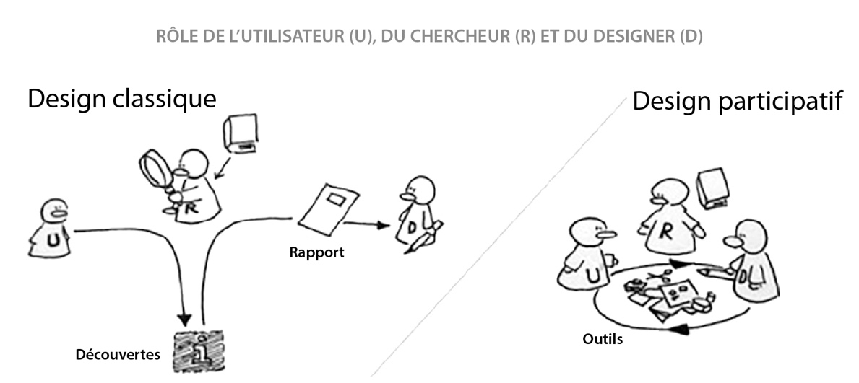
Figure 1. Le modèle d’Elizabeth Sanders des rôles de l’utilisateur, du chercheur et du designer dans le design centré sur l’utilisateur (classique) et dans le design participatif (co-design) (SANDERS et STAPPERS 2008 : 8.

Le design participatif est une pratique émergente qui propose diverses activités impliquant les non-designers à l’ensemble du processus de conception. Les utilisateurs potentiels du futur produit ou service, de même que son équipe de développement, sont issus de disciplines dépassant le design comme le marketing, l’ingénierie, les ventes, etc. Les champs du design participatif et de la recherche en design vont continuer à évoluer, si bien que le design deviendra synonyme de recherche. Dans la pratique, on voit que les designers industriels ayant de nombreuses années d’expérience en développement de produits migrent à présent vers de nouveaux rôles comme chercheurs en conception.
Le futur design participatif deviendra donc une collaboration étroite entre toutes les parties prenantes au processus de développement, et ce, à travers différents types de cultures, comme la culture disciplinaire, d’entreprise, la culture ethnique, la vision du monde ou la mentalité (Sanders et Stappers, 2003).

PARTIE 2. Design participatif avec des enfants
La première partie de ce chapitre propose une introduction au design participatif qui implique des enfants. Dans ce type de design, les enfants deviennent contributeurs à la conception de produits multimédias. Le design participatif ne s’applique pas de la même manière avec les enfants qu’avec les adultes. À ce sujet, les particularités du design participatif feront le sujet de la deuxième partie. Les rôles attribués aux plus jeunes participants seront explicités dans la troisième partie alors que la quatrième partie précisera les possibilités de participation en design pour les enfants handicapés. Les cinquième et sixième parties exploreront les méthodes adoptées par le design participatif avec des enfants ainsi que les techniques génératives appliquées.

2.1 Enfants utilisateurs et contributeurs
Dans les années 70 et 80, les enfants ne participaient que rarement au développement de technologies expérimentales en les testant avant qu’elles ne soient diffusées au grand public. Le langage de programmation pour enfants Logo (Papert, 1977 d’après Druin, 2002) et SmallTalk (Goldberg, 1984 d’après Druin, 2002) était le plus développé parmi toutes les technologies créées à l’époque. Dans les 30 dernières années, le groupe de recherche Seymour Papert a suscité beaucoup d’intérêt au sujet des théories « constructivistes » d’apprentissage.
Pour celles-ci, une « conception constructive » est un processus de construction des connaissances avec des enfants dont les connaissances et compétences préexistantes sont utilisées pour accomplir une tâche qu’ils n’ont jamais faite auparavant, mais qu’ils sont en mesure d’effectuer (Williamson, 2003). Contrairement à l’opinion comportementaliste qui veut qu’un cadre soit nécessaire à l’étude de l’interaction, les enfants acquièrent plutôt, dans la conception constructive, des connaissances à travers l’expérience. Par conséquent, le comportement des jeunes participants est moins prévisible et génère un apprentissage plus personnalisé (Papert, 1980 ; d’après Markopoulos et Bekker, 2003). Les discussions de chercheurs portent aussi sur l’impact potentiel des technologies sur les enfants considérés comme apprenants et mettent à profit les théories soit explorées ou testées sur l’utilisation des technologies comme outils d’enquête. Dans cet esprit, les chercheurs ont suggéré de nouvelles orientations au développement de nouvelles technologies et possibilités pour les futures expériences d’apprentissage (Markopoulos et Bekker, 2003).
Dans la dernière décennie du 20e siècle, une plus grande attention a été accordée aux enfants. On les considère maintenant comme un groupe spécial d’utilisateurs, surtout dans le secteur du commerce (Bruckman et Bandlow, 2003 ; McNeal, 1992 d’après Markopoulos et Bekker, 2003). Mais la technologie seule ne suffit pas à promouvoir la participation accrue des enfants au processus d’apprentissage, à la conception et à l’utilisation des technologies de l’information, qui ont eu plutôt eu tendance à restreindre le potentiel humain qu’à le développer (Bannon, 1990 d’après Markopoulos et Bekker, 2003). L’industrie devrait chercher à concevoir des produits de qualité qui contribuent positivement au développement des enfants et à leur santé (Wartella et collab., 2000 ; Cordes et Miller, 2000 d’après Markopoulos et Bekker, 2003).
Selon plusieurs chercheurs, les enfants apprenants sont le plus motivés et engagés quand ils travaillent sur des tâches authentiques, c’est-à-dire des tâches quotidiennes mettant les connaissances acquises en pratique, que sur des tâches abstraites et conceptuelles. Dans les tâches authentiques, des activités et des outils appropriés permettent aux enfants de travailler de façon autonome, à leur propre rythme. Ils sont ainsi « au cœur » du défi que représentent le développement de leurs compréhensions et la hausse de leurs performances. Grâce aux compétences et expériences des jeunes explorateurs du monde, on multiplie les manières de développer de nouvelles connaissances et compétences (Williamson, 2003). À cet effet, la conception de produits multimédias est traitée comme un processus démocratique où tout le monde a une voix et où toutes les voix sont entendues et ont un impact. Qui plus est, cet impact est essentiel non seulement pour l’intervention en design, mais devrait conduire à des formes plus larges de participation démocratique sur le lieu de travail. Les chercheurs du domaine ont commencé à suggérer que l’apprentissage de nouvelles technologies par les enfants devrait plutôt être centré sur la « construction » des enfants que sur la « consommation » de ressources conçues par des adultes (Bjerknes et Bratteteig, 1995 d’après Williamson, 2003 : 5).
Par exemple, Lego Group, mieux connu sous le nom de LEGO, collabore depuis 8 ans avec ses utilisateurs dès les premières étapes des projets. Les utilisateurs et concepteurs créent et valident les idées des uns et des autres dans une logique de collaboration. Ainsi, pour les utilisateurs du produit Mindstorms, LEGO en choisit certains pour aider les concepteurs à leurs sessions de brainstorming. Grâce aux réseaux sociaux formés par les utilisateurs de Mindstorms NXT, une rétroaction mutuelle permet aux concepteurs d’éviter toute fausse croyance ou impression. En plus de faire la construction de leurs propres robots, LEGO crée aussi ses communautés et événements influençant la conception de ses projets (Ball, 2006 ; Naranjo-Bock, 2011).

2.2 Particularité du design participatif avec des enfants
Le design participatif s’avère une efficace méthode de création impliquant des enfants. Si ces derniers sont extrêmement honnêtes dans leurs réactions et commentaires au sujet des technologies, une grande partie de leurs propos se traduisent en actions. Par conséquent, ces actions doivent être interprétées dans un contexte d’expériences concrètes (Druin, 2002). D’ailleurs, plusieurs chercheurs ont préconisé une approche axée sur l’enfant participant au design de technologie multimédia, affirmant que celui-ci peut grandement faire bénéficier la conception de technologie d’information, d’où son implication souhaitable (Nesset et Large, 2004 : 149). Selon certains, le défi représente le meilleur moyen, pour des enfants, d’exprimer leurs points de vue et désirs aux chercheurs adultes (Punch, 2002). Par ailleurs, Neilsen et Druin sont d’accord pour dire qu’il est souhaitable d’impliquer les enfants dans le design. Le premier précise toutefois que les plus jeunes enfants rencontrent encore de nombreuses difficultés d’utilisabilité et que, par conséquent, le design pour enfants requière des approches d’utilisabilité, notamment cibler le contenu approprié selon l’âge des utilisateurs (Neilsen, 2010).
Pendant la recherche avec les enfants, certaines complications peuvent survenir. Par exemple, les jeunes agissent selon la place qui leur est attribuée dans une société adulte, influencés par les attitudes des adultes envers eux, et également celles des autres enfants. Les difficultés principales du design avec les enfants sont : leur vocabulaire restreint, leurs habiletés communicatives limitées, leur difficulté à verbaliser certaines pensées, surtout quand il s’agit de concepts abstraits et d’actions, ainsi que, comme résultat, la compréhension limitée des chercheurs (Piaget, 1971 1977 d’après Druin, 2002 ; Punch, 2002).
En plus de ces difficultés, les méthodes de design participatif traditionnellement adoptées avec les adultes s’avèrent problématiques quand on souhaite déterminer les besoins des enfants. Ces méthodes ne s’appliquent pas nécessairement aux enfants vu leurs particularités linguistiques et leur mémoire à court terme (Beak et Lee, 2008). Des enfants passent par plusieurs phases de développement cognitif à travers lesquelles ils acquièrent de nouvelles compétences dans des domaines différents. Leurs habilités fines se développent aussi au fil du temps.
Le plus grand défi des designers travaillant avec des enfants a trait à leur capacité de s’immerger dans le monde des enfants et comprendre leur imagerie mentale tout en évitant de se montrer condescendants ou durs à leur égard. Il est important de se rappeler que les enfants n’ont pas les mêmes expériences de vie que les adultes ni les mêmes modèles mentaux lorsqu’ils tentent de comprendre le monde autour d’eux (Beek et Lee, 2008 ; Webcreddible, 2012 ; Naranjo-Bock, 2011). Le design participatif nécessite ainsi une connaissance approfondie du public cible. La recherche auprès de l’utilisateur permet aux designers d’identifier la bonne manière de fournir de riches expériences interactives aux enfants d’une tranche d’âge spécifique. Cela ouvre le terrain du design de produits interactifs convenant aux enfants, dont on considère à présent l’expérience en fonction de leur tranche d’âge pour guider le contenu, la fonctionnalité, l’interaction, le langage approprié et la conception visuelle (Naranjo-Bock, 2011 ; Webcreddible, 2012).

2.3 Âge des enfants participants
Selon les chercheurs, trois aspects clés du développement de l’enfant influencent l’expérience interactive. Il s’agit de leur développement sensoriel et moteur, ou de la manière dont les enfants perçoivent les objets et peuvent les manipuler ; de leurs compétences sociales, ou leurs aptitudes à jouer avec leurs pairs ; ainsi que leurs compétences cognitives, c’est-à-dire leur potentiel à reconnaître des formes et des couleurs en fonction de leur âge, la durée de leur attention, leurs compétences linguistiques, etc. (Piaget, 1988 ; Beek et Lee, 2008 ; Markopoulos et Bekker, 2003 ; Naranjo-Bock, 2011). Quatre étapes du développement des enfants ont été définies en synthétisant leur développement cognitif, social, affectif, moral et langagier. Ce sont :
- L’étape d’exploration et de dépendance, de la naissance jusqu’à 2 ans ;
- L’étape d’autonomie émergente, de 3 à 7 ans ;
- L’étape de la règle, de 8 à 12 ans ;
- L’étape de l’adolescence et des âges subséquents, à partir de 13 ans.
C’est selon ces catégories d’âge que l’interaction se précise et que l’implication des enfants au processus de design participatif est définie (Acuff et Reiher, 1997 d’après Markopoulos et Bekker, 2003). Par exemple, les enfants de 3 à 5 ans peuvent être moins autoréflexifs dans la description de leur environnement. C’est pourquoi la science en design est particulièrement difficile pour eux. Dans cet esprit, il importe alors d’inviter parents ou enseignants, qui pourront fournir aux chercheurs un contexte plus large à partir duquel travailler. Contrairement aux très jeunes, les enfants de 7 à 10 ans sont des partenaires plus efficaces au design de par leur capacité à développer des concepts et des idées abstraites ainsi que leur ouverture aux idées nouvelles. Ils sont généralement très expressifs dans le partage de leurs idées et leurs rêves. En effet, pour les plus jeunes, le développement d’idées nouvelles est plus difficile (Druin et collab., 1999 ; Naranjo-Bock, 2011 et 2012 a). De fait, Jakob Nielsen recommande le design participatif spécifiquement chez les enfants âgés de 6 à 8 ans (Neilsen, 2010).
Un aspect très important du design participatif appliqué avec les enfants consiste en la création d’une ambiance décontractée et amusante où chaque enfant se sent confortable de partager son vécu et ses perceptions. Une telle atmosphère permet aux enfants de garder un esprit ouvert et de sentir qu’ils font partie du processus. Finalement, pour les aider à mieux s’exprimer, les concepteurs doivent fournir beaucoup d’outils et les combiner à différents matériaux artistiques comme du papier de couleur, de la mousse, de la colle, des ciseaux, des autocollants, des marqueurs, des crayons, de la pâte à modeler, des blocs LEGO, du carton, de l’argile, des images, etc. (Naranjo-Bock, 2011 et 2012 a).

2.4 Rôles des enfants en design participatif
Allison Druin et d’autres chercheurs universitaires ont mené des études approfondies sur le design participatif impliquant des enfants (Naranjo-Bock, 2011). Selon elle, les enfants peuvent et doivent être partenaires de toute équipe de recherche explorant de nouveaux produits multimédias. Les enfants jouent dès lors quatre rôles principaux : celui d’utilisateurs, de testeurs, d’informateurs et de partenaires (Drouin, 2002). La Figure 2 présente un modèle d’implication des enfants dans le design de nouveaux produits multimédias. Par des cercles, elle illustre comment la participation des enfants à la conception influence le produit final. Le degré d’importance augmente au fur et à mesure que les enfants se voient plus impliqués aux phases du cycle de développement (Read et collab., 2005). Chaque rôle repose sur trois dimensions :
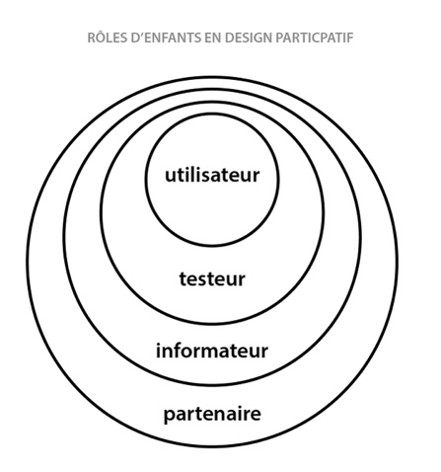  Figure 2. Le modèle de rôles des enfants dans la conception, selon Alisson Druin (DRUIN 2002: 3) | - La manière dont les adultes observent les enfants ;  - Les étapes du processus de conception où les enfants utilisent les technologies ;  - Les objectifs de la recherche auprès des enfants (Druin, 1999 ; 2002).  Comme utilisateurs, les enfants contribuent au processus de la recherche et du développement grâce à leur utilisation de produits multimédias. Les chercheurs peuvent les observer pour tester leurs compétences et comprendre l’impact des technologies existantes sur les enfants-utilisateurs, et ainsi déterminer le type de produits interactifs futurs (Druin, 2002).
Comme testeurs, les enfants évaluent les prototypes de futurs produits. Ils sont encore ici observés dans leurs interactions ou alors directement questionnés à propos de leurs expériences avec des technologies. Les résultats de tests sont utilisés pour trouver de nouvelles itérations de produits multimédias déjà développés.

D’autres enfants jouent le rôle d’informateurs lors d’étapes différentes de la conception suivant le moment où les chercheurs requièrent la vision des enfants pour éclairer les détails de la conception. En interaction avec les enfants informateurs, les concepteurs découvrent ce qu’ils ignoraient au lieu de confirmer ce qu’ils pensaient savoir (Scaif et Rogers, 1999 : 4).

Comme partenaires, les enfants contribuent au design de la manière appropriée pour eux-mêmes et le processus. Ainsi, des enfants peu qualifiés pour le processus de développement peuvent être inspirés et collaborer avec des adultes dans la création de nouvelles idées. Ils dépendent des autres en ce qu’ils sont habiles quand ils se sentent en contrôle de leur environnement et que cet environnement est présent. Il leur faut prendre leurs propres décisions quant à la façon d’utiliser les technologies (Druin et collab., 1999). En permettant aux utilisateurs de participer au processus de conception et à la génération d’idées, le design participatif permet aux concepteurs de considérer les problèmes du point de vue d’un enfant et de reconnecter avec des traits infantiles comme les compétences linguistiques immatures et la timidité (Beak et Lee, 2008). Impliquer les enfants dès les premières phases du processus de conception est surtout utile pour jouir d’un point de vue sur les produits multimédias en interaction avec des enfants. Par conséquent, les prototypes à faible définition sont utiles pour soutenir la génération de concepts et pour élaborer les exigences autour de leur mise en œuvre dans la haute technologie (Druin, 2002).
Un renversement du pouvoir traditionnel de relation entre adultes et enfants s’opère. Lorsque des enfants sont impliqués dans le design de contenu, la façon de leur enseigner se transforme. Ils se voient introduits dans la conception et y contribuent (Scaif et Rogers, 1999). Ils ne sont plus de simples sujets de recherche, mais plutôt des partenaires qu’il faut reconnaître et respecter (Druin, 1999 : 594) en tant que tels.

2.5 Modèle inclusif du design participatif
Le « modèle inclusif » est une approche de design participatif destinée aux enfants aux besoins spéciaux, c’est-à-dire qui sont aux prises avec des déficiences physiques ou des problèmes de comportement. Ce modèle élabore une manière appropriée de participer au processus de design pour ces enfants. Idéalement, le processus respecterait la possibilité de s’impliquer de l’enfant vu la nature et la gravité de son handicap ainsi que la disponibilité et l’intensité du soutien qui lui est offert (Gouna, Druin et Fails, 2008). La base de ce modèle est simple : on combine les meilleurs principes éducatifs inclusifs avec les informations issues des plus récentes recherches en design pour les enfants aux besoins particuliers et créons des modèles de produits multimédias en impliquant lesdits enfants (Gouna, Druin et Fails, 2008 : 62). L’équipe d’Allison Druin a défini que les enfants aux besoins particuliers peuvent participer au processus du design à titre de partenaires, d’informateurs ou de testeurs (Tableau 1, p. 21), et ce, selon la gravité de leur handicap.
Dans le design participatif avec des enfants handicapés, il est crucial de respecter leurs capacités. Dans la plupart de recherches sur le design participatif avec une telle clientèle, le problème demeure l’accès limité du groupe cible et la perception négative qu’ont les concepteurs des enfants, qui peut altérer la créativité et les compétences communicationnelles de ces derniers. En effet, de telles perceptions inhibent la capacité des enfants à fournir des commentaires spécifiques (FRAUENBERGER et collab., 2011). Pourtant, avant de concevoir les produits multimédias pour les enfants vivant avec des difficultés, il faut bien cerner leurs besoins spécifiques (Gouna et collab., 2008).
Type de handicap de l’enfant | Niveau de participation en design
Facultés affaiblies | Partenaire en design
Problèmes de comportement | Partenaire en design
Isolement à l’hôpital | Informateur
Déficience physique | Informateur
Déficience d’apprentissage | Informateur
Surdité | Informateur
Autisme | Testeur

Tableau 1. Les rôles d’enfants ayant les besoins particuliers selon l’étude de l’équipe d’Alison Druin (GOUNA et coll. 2008: 62).

Les enfants ayant des handicaps moins graves peuvent participer pleinement au processus de design en tant que partenaires. Ceux qui ont un trouble de l’attention (TDA), par exemple, sont souvent considérés comme « deux fois exceptionnels » s’ils sont doués dans des domaines précis, mais ont des difficultés dans les autres. S’ils sont souvent agités et déconcentrés en classe, ils gagnent aussi aux jeux vidéo (Walsh, 2009). Puisque chaque défi d’apprentissage se manifeste, on pourra compenser leurs faiblesses par l’investissement de domaines d’apprentissage où ils sont plus forts.
Autrement dit, au lieu de corriger les faiblesses des enfants, on les amène à apprendre à travers leurs forces. Leurs résultats peuvent s’améliorer de façon spectaculaire s’ils apprennent à utiliser les techniques compensatoires appropriées (Winebrenner, 2003).
La complexité des théories orchestrant les projets multimédias pour ces enfants démontre bien le fossé qui existe la théorie et la pratique. Une conception adéquate doit considérer les théories liées au handicap ; portant sur le développement cognitif et social ; celles de l’interaction homme-machine, par exemple l’interaction incarnée ; et des théories de l’apprentissage comme le constructiviste de l’apprentissage. En fait, le design participatif est une occasion de lier toutes ces théories en design pratique (Frauenberger et collab., 2011) où chaque tâche de la conception prend place dans un certain contexte d’utilisation et où les perspectives théoriques peuvent être considérées comme des résultats (Hussan et Sanders, 2012).

2.6 Méthodes du design participatif impliquant des enfants
La méthode du design participatif impliquant des enfants demande beaucoup de préparation. Avant de procéder aux sessions de design participatif, il faut bien définir les objectifs de recherche, le but de chaque session, le groupe d’âge des participants ainsi que leur niveau de capacités ou de connaissances (Naranjo-Bock, 2011). La première étape du processus est l’auto-sensibilisation des enfants. Les concepteurs travaillent alors sur le développement des jeunes participants et la génération de leurs idées (Figure 3). La découverte des émotions, valeurs, idées, rêves, désirs et situations idéales fait partie des premières étapes de la recherche auprès de l’utilisateur et nécessite une recherche générative (Naranjo-Bock, 2012a). À cette étape, les exercices permettent aux enfants participants de réfléchir aux activités quotidiennes qu’ils devraient normalement tenir pour acquises. Les résultats de ces activités peuvent soit servir d’inspiration pour une recherche sur le site web ou de guide pour approfondir les zones de recherche (Naranjo-Bock, 2011).
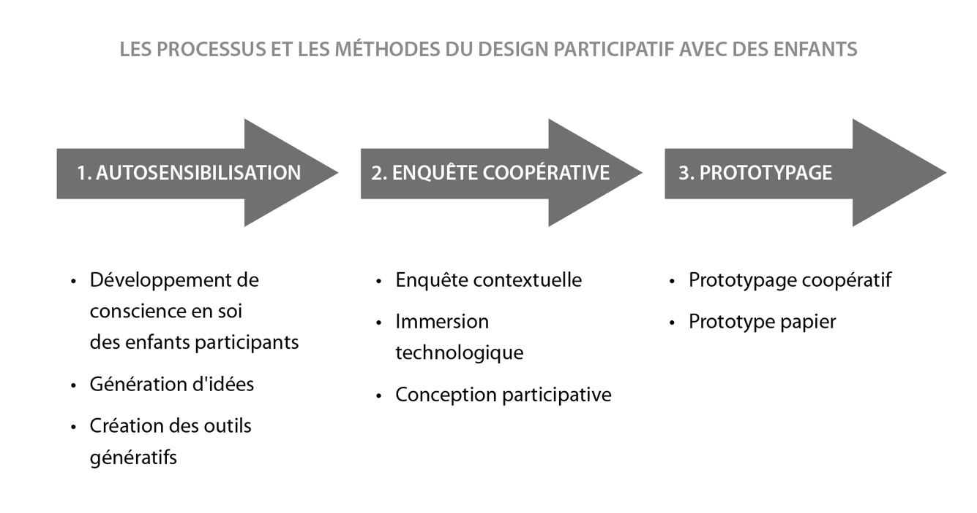
Figure 3.Notre interprétation du design participatif avec des enfants (processus et méthodes), adaptée selon la théorie de Druin (Source: DRUIN 2002).
La deuxième étape est l’enquête coopérative. Il s’agit simultanément d’une approche multidisciplinaire en partenariat avec les enfants, d’une recherche sur le terrain qui met l’accent sur le contexte des enfants, d’activités participatives sur les artefacts et le prototypage itératif de basse et haute fidélités. L’enquête coopérative est basée sur la croyance que le partenariat avec les utilisateurs est un moyen important de comprendre ce qui est nécessaire dans le développement de nouveaux produits multimédias (Druin, 1999 : 593). Les techniques de l’enquête coopérative sont expliquées sur la page 24.
L’enquête coopérative inclut trois méthodes du design participatif, soit :
- Enquête contextuelle ;
- Immersion technologique ;
- Conception participative.
La première méthode, l’enquête contextuelle, exige que les chercheurs recueillent des données sur l’utilisateur enfant dans son environnement, soit à la maison ou sur ses lieux publics préférés. Grâce aux activités exploratoires familières aux enfants et à l’application de techniques d’observation, l’enquête coopérative conduit à la compréhension du caractère des activités, qu’elles soient narratives, exploratrices, créatives, etc., à utiliser dans les produits multimédias futurs (Druin et collab., 1997).
L’immersion technologique est une autre méthode pour cerner la manière dont les enfants utilisent une très grande quantité de technologies comme les ordinateurs, les télécopieurs, les caméras numériques ou l’Internet sur une courte période. L’objectif de cette méthode est de mieux comprendre les orientations futures des environnements multimédias pour enfants et d’explorer de nouvelles avenues et méthodes de design participatif dans le développement de produits multimédias destinés aux enfants (Boltman et Druin, 1998).
Le design participatif est une méthode de travail collaboratif entre chercheurs et enfants. Par exemple, deux adultes travailleront avec trois enfants. C’est une façon concrète d’identifier de nouvelles possibilités de produits multimédias qui ne pourraient autrement pas être considérées (Druin, 2003). Au lieu d’être simplement observés, les enfants sont directement impliqués dans la création de prototypes de basse fidélité à travers des outils génératifs conçus à l’étape de l’auto-sensibilisation. Ces outils langagiers permettent aux chercheurs de mieux comprendre comment les enfants pensent et rêvent, comment ils imaginent le monde autour d’eux, et construisent le futur environnement quant aux technologiques et multimédias (Druin, 2003). On abordera ces outils génératifs et leur création dans le prochain chapitre.
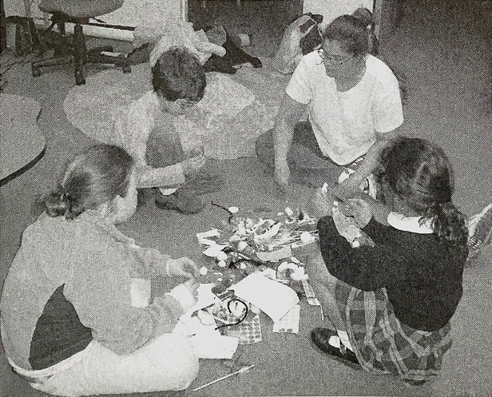
Enfin, le prototypage convie deux méthodes : le prototypage papier, connu comme prototype de basse fidélité, et le prototypage coopératif, que les enfants appellent officiellement « sacs de choses ». Le prototypage coopératif se fonde sur les méthodes de conception coopérative les plus anciennes utilisées dans les pays scandinaves. C’est sa manière de travailler sur le plancher qui la distingue des autres méthodes (Druin, 2010a) (Figure 4).
Si les designers conçoivent de vastes systèmes comme des mondes virtuels ou autres complexes applications, ils peuvent bien créer les places de prototypages pour les différentes parties d’un produit et laisser les enfants choisir sur lesquelles ils aimeraient travailler (Naranjo-Bock, 2012a). La méthode de prototypage est beaucoup plus efficace si elle se base sur les idées et les notes de l’enquête contextuelle. Le prototypage pourra ainsi orienter la discussion et favoriser des activités de collaboration et de brainstorming (Druin, 1999). L’utilisation de fournitures scolaires que les enfants savent manier rend la conception plus familière pour eux. Ainsi, des technologies soutenant une éducation musicale ou les nombreuses fournitures artistiques peuvent être utilisées pour faire un bruit. On parle des petites cloches, du papier de verre, de bâtons, de technologies mobiles, de petits objets comme des notes adhésives, des boîtes en carton de la taille d’une main ou des autocollants (Druin, 2010a).
Figure 4. La création de prototype en collaboration avec des enfants assis sur le plancher (DRUIN 2010 : 132).

2.7 Techniques de l’enquête coopérative
Figure 5. Le résultat de l’exercice Mélange d’idées : les grandes idées en images liées ensemble (GOUNA et coll. 2004: 39). | L’enquête coopérative met plusieurs techniques à profit. Quand elle est pratiquée avec les enfants, les plus courantes sont le mélange d’idées, l’analyse fréquentielle en post-its et l’élaboration en calques.  La technique du mélange d’idées (Figure 5) est conçue pour soutenir les enfants de 4 à 6 ans dans leur collaboration au brainstorming. On commence par générer des idées individuellement pour ensuite les générer en petit groupe et finalement les mélanger à une grande équipe (Gouna et collab., 2004).
Dans un atelier de la sorte, les enfants dessinent leurs idées en vue de se préparer à la suite. Individuellement, ils ressemblent ensuite leurs outils pour passer aux étapes suivantes. Le but de cette technique est de fournir une idée consolidée, une « big idea », une direction plus structurée pour explorer le contenu de la conception ou du développement (Naranjo-Bock, 2012a). Le résultat démontre une fréquence de l’information et indique les tendances et directions pour la prochaine itération d’une technologie (Druin, 2010a).
« L’analyse fréquentielle en post-it » est utilisée pour évaluer un produit multimédia ou un prototype avec des enfants et des adultes. Chaque participant écrit sur des post-its ce qu’il aime et n’aime pas, puis les place au mur. Le chercheur analyse ces notes pour y déceler les modèles et tendances du futur produit (Naranjo-Bock, 2012a ; Druin, 2010a) (Figure 6).
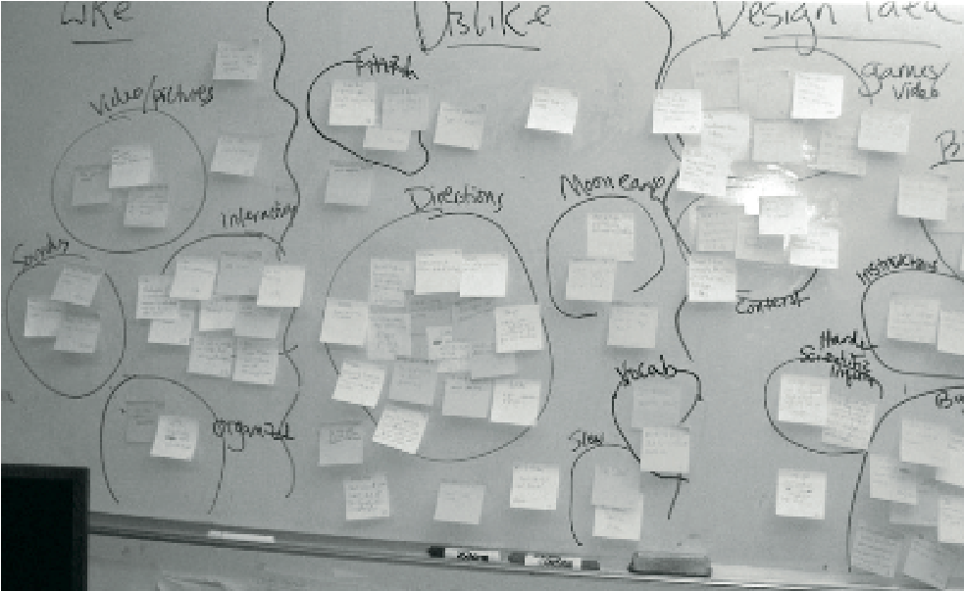
Figure 6. Analyse fréquentielle en post-it (DRUIN 2010: 41).
« L’élaboration en calques » est une technique de génération d’idées lors du processus itératif du design participatif d’un nouveau produit. Prenant ses racines dans le storyboard pour médias interactifs, le prototypage papier et les outils d’annotation, cette technique permet aux concepteurs d’ajouter des idées, sur des calques transparents, à celles présentées antérieurement, et ce, sans les détruire définitivement (Walsh et collab., 2010 ; Naranjo-Bock, 2012a). Cette technique permet également aux concepteurs de superposer les feuilles transparentes sur le storyboard d’origine pour y déceler les modifications ou « points chauds » dans les informations des différents groupes (Figure 7).
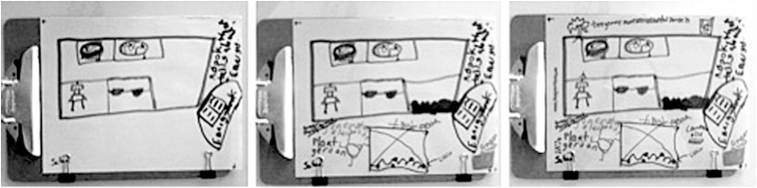
Figure 7. Une narration réalisée par la technique d’élaboration des calques (WALSH 2010: 1239).

L’avantage de la technique d’élaboration en calques réside dans son support peu coûteux et portatif. Cette technique ne requiert pas de grand espace physique, comme le prototypage papier. Les storyboards empilables ne sont pas plus gros qu’un papier régulier. De plus, la technique est relativement rapide et permet aux nombreux partenaires de la conception de fournir des commentaires et des idées sur le court terme (Walsh, 2010). Il est à noter que les storyboards doivent être dessinés avec des crayons permanents, qui ne salissent pas les calques et sont résistants à l’usage.

PARTIE 3. Théorie des outils génératifs
La théorie des outils génératifs est basée sur le modèle de trois dimensions de l’expérience : ce que les gens disent, ce qu’ils font, et ce qu’ils produisent. En commençant par la notion de l’expérience, ce chapitre explicite l’expérience et la création d’outils génératifs. Il débouche sur à l’herméneutique philosophique, une approche applicable dans les recherches lorsque l’expérience de l’utilisateur est influencée par l’histoire, la société ou la religion. Le résumé des types d’outils génératifs conclut la théorie des outils génératifs.

3.1 Domaine de l’expérience
Selon Sanders, l’expérience est subjective et seulement ressentie par la personne la vivant. L’expérience peut être éphémère, c’est-à-dire qu’elle ne dure qu’un moment où la mémoire et l’imagination se rencontrent (Sanders, 2001). Ce moment se tisse inévitablement à nos souvenirs et au passé, que nous exprimons à travers nos expériences vécues. Ce moment est aussi étroitement lié à nos rêves : nous interprétons ce qui se passe autour de nous en prévision de nos espoirs et nos craintes pour l’avenir. Puisque l’expérience est à l’intérieur de la personne, on ne peut pas la concevoir. Cependant, on peut concevoir l’expertise, l’échafaudage ou la substructure que les gens utilisent pour créer leur propre expérience (Sanders, 2001 : 2). La Figure 8 montre l’ensemble complet de l’expérience.
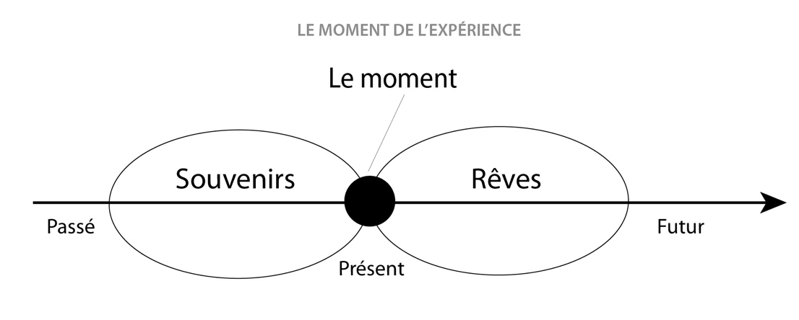
Figure 8. Le moment d’expérience. Sanders 2001 d’après VISSER et coll. 2005 : 4).
Chaque expérience révèle une histoire ou une image. Écouter ce que les gens disent nous montre ce qu’ils sont capables d’exprimer en mots par leurs connaissances explicites. Regarder ce que les gens font et ce qu’ils utilisent fournit des informations observables ou de l’expérience observée et donne une perception de l’expérience, qui ne suffit toutefois pas pour tracer l’expérience de l’utilisateur (Cain, 1998 ; Sanders, 1992 d’après Sanders, 1999a). Observer ce que les gens produisent, finalement, fournit des informations plus profondes qui ne s’expriment pas verbalement : les connaissances tacites.
Grâce à la recherche en marketing, on peut savoir ce que les gens pensent. En appliquant l’anthropologie, on peut savoir ce que les gens font. Et en appliquant le design participatif, on peut observer ce qu’ils créent. C’est seulement lorsque ces trois éléments sont explorés simultanément — ce que les gens font, ce qu’ils disent et ce qu’ils produisent, comme le modèle « say-do-make » le permet — qu’on peut appréhender l’expérience (Sanders et Stappers, 2003) (Figure 9). L’expérience est un fondement de la théorie mettant en œuvre les outils génératifs, au cœur du design participatif.
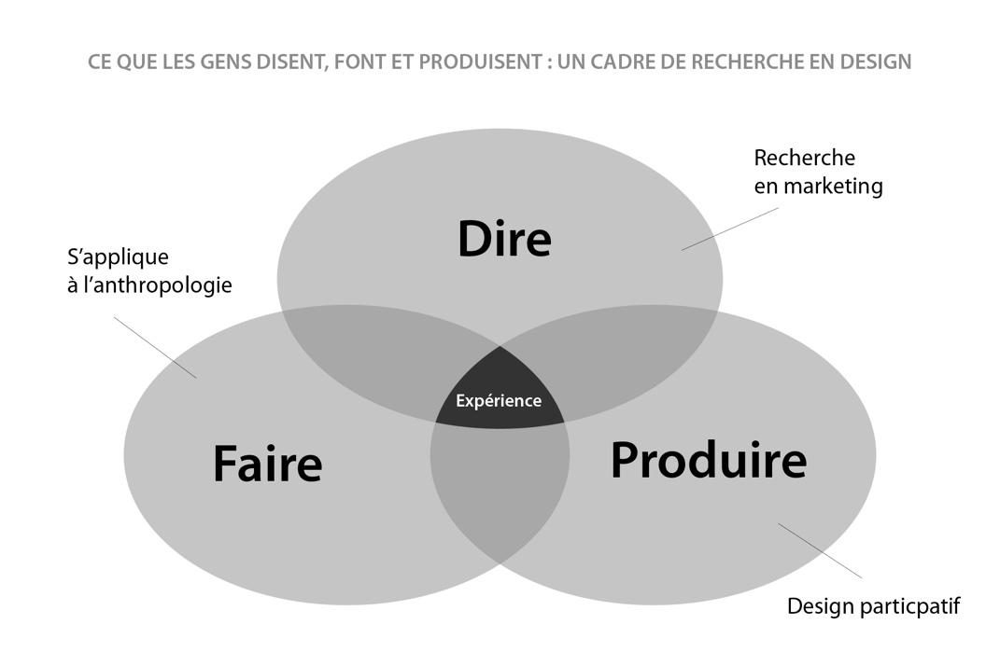
Figure 9. Notre interprétation du modèle « Say-Do-Make» d’Élizabeth Sanders
(Sources : SANDERS 1999a; SANDERS et STAPPERS 2003).
Comprendre comment les gens se sentent nous permet d’être empathiques envers eux. Voir et apprécier leurs rêves nous donne une idée du potentiel d’amélioration de leur avenir. Une autre forme de connaissances tacites révélatrices de besoins échappant à la conscience et reconnaissables seulement après-coup sont les besoins latents (Sanders, 1999a) (Figure 10).
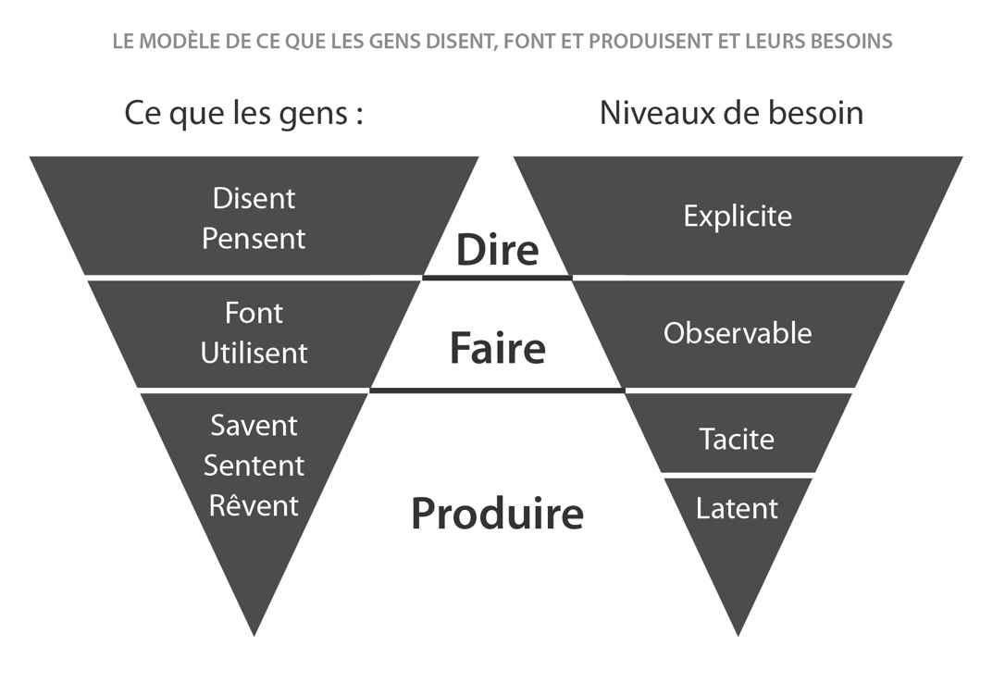
Figure 10. Notre interprétation du modèle « What people say, do and make »
d’Élizabeth Sanders (Source : SANDERS 1999a : 3-4).

Les pensées des gens se révèlent dans ce qu’ils pensent et disent. Il s’agit de connaissances explicatives que l’on peut recueillir lors d’entrevues. Le comportement des gens et leurs actions s’expriment dans leurs actions. Ce sont des connaissances observables qu’on peut voir grâce aux sciences d’observation. Les sentiments et rêves, pour leur part, ne s’expriment qu’à travers ce que les gens produisent. Ce sont des connaissances tacites que l’on peut observer dans des sessions génératives, des ateliers participatifs entre les utilisateurs et les gens qui produisent des artefacts (Sanders, 1999a).
Les outils génératifs lient trois dimensions : le verbal, l’ethnographique et le créatif. Ainsi, les méthodes verbales sont enracinées dans le domaine de la communication et utilisées dans les discussions traditionnelles. Les méthodes ethnographiques observent les gens directement ou indirectement et les sessions créatives ou génératives suscitent l’expression créatrice quotidienne (Sanders et William, 2001) (Figure 11).
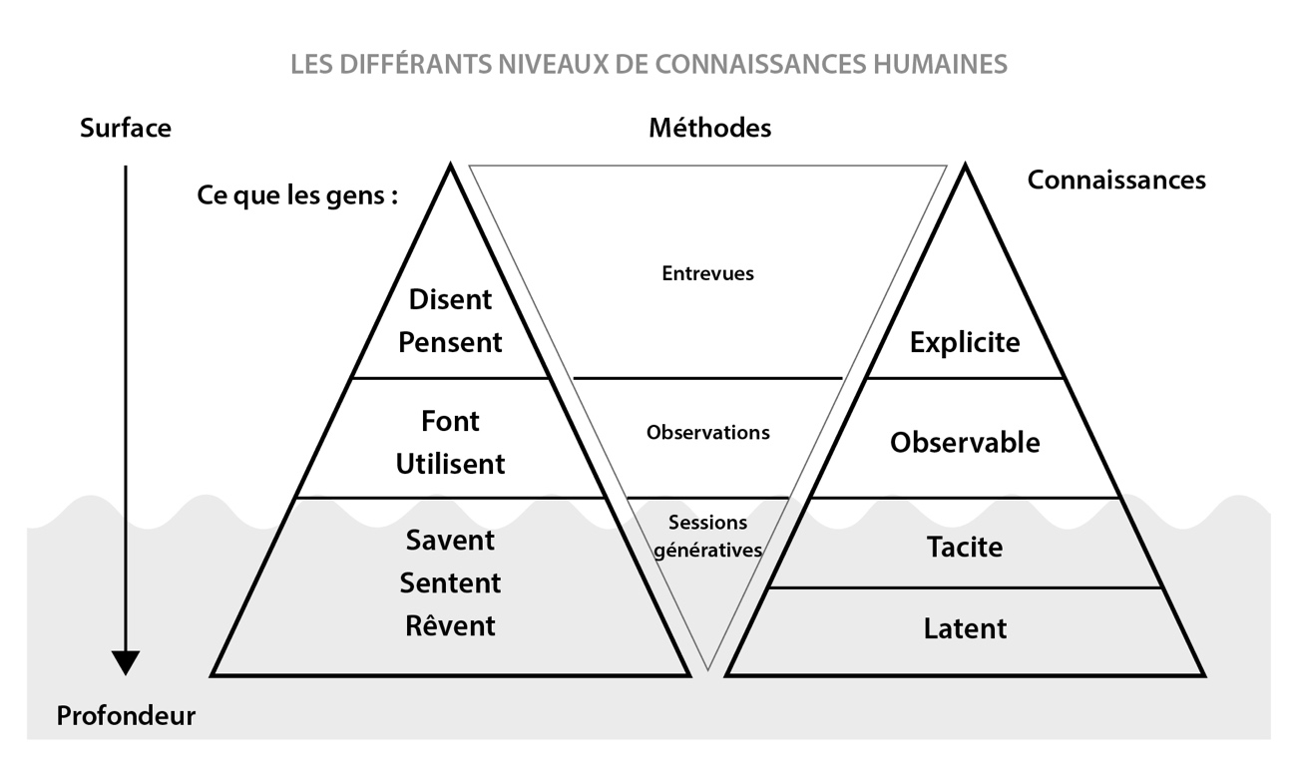
Figure 11. Les différents niveaux de connaissances selon l’accès à l’expérience de l’utilisateur par les différentes techniques (Source: VISSER et coll. 2005: 4).

3.2 Herméneutique philosophique
L’application d’outils génératifs étend l’approche de l’herméneutique philosophique pour y inclure non seulement la compréhension des expériences déjà ou actuellement vécues, mais aussi l’anticipation des futures. Le but n’est pas de pondre une description qui se voudrait « correcte » ni d’interprétation unique, mais plutôt de rechercher une compréhension la plus profonde d’un élément dans un contexte culturel et social élargi (Hussan et Sanders, 2012 10).
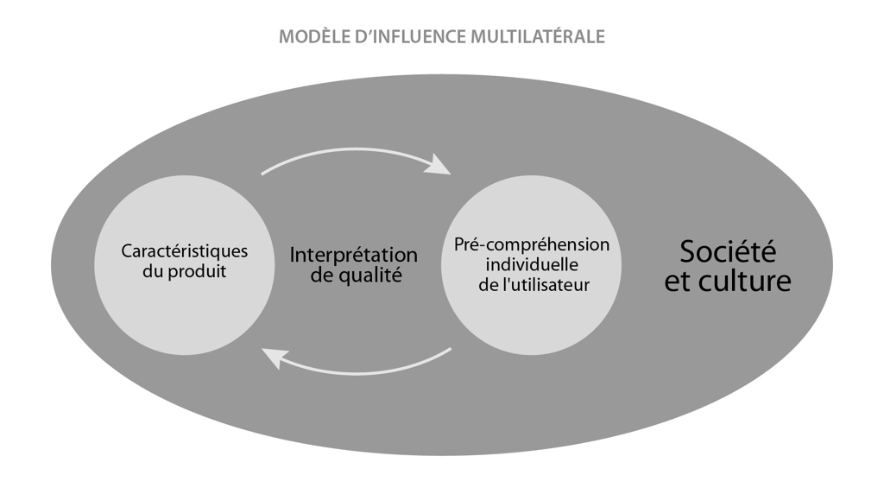
Figure 12.Modèle d’influence multilatérale (HUSSAIN et KEITSCH 2011: 5).
L’herméneutique philosophique vise à comprendre un phénomène, un objet, une personne, un événement ou une expérience à l’intérieur d’un contexte holistique (Willis, 2007 d’après Hussan et Sanders, 2012 : 7). Dans cette approche, la perception d’un objet n’est jamais le simple reflet de son apparence, mais plutôt composé des qualités que les humains lui attribuent en fonction de leurs précompréhensions, de leurs expériences antérieures, du contexte culturel, des associations et des préjugés. Chaque fois que nous expérimentons quelque chose, nous l’interprétons à travers notre précompréhension. À travers ce processus, nous générons une nouvelle compréhension du phénomène qui devient ce qu’on appelle la précompréhension et qui sera utilisée dans la future interprétation d’une prochaine expérience. Ce processus opère en boucle, continuellement (Hussan et Sanders, 2012). Dans la philosophie herméneutique axée sur la conception, l’interprétation de la qualité d’un produit est influencée par le produit physique, l’utilisateur et la culture sociale où ce produit est utilisé et interprété. C’est en cherchant à comprendre la relation réciproque entre le produit, l’utilisateur, la société et la culture que les concepteurs peuvent acquérir une meilleure compréhension des besoins des utilisateurs (Hussan et Sanders, 2012 ; Hussan et Keitsch, 2007) (Figure 12).
Dans la philosophie herméneutique, l’histoire est un élément contextuel important (Prasad, 2002 d’après Hussan et Sanders, 2012). Il existe de nombreuses situations où il peut être difficile de respecter la culture locale et les normes, par exemple lors d’entretiens avec des personnes exprimant clairement une opinion négative sur les personnes aux habilités réduites. Pour certains projets, les connaissances acquises sur l’histoire sont considérées comme la clé de recherche (Hussan et Sanders, 2012). Dans la philosophie herméneutique, un modèle de pyramide s’érige sur une approche de la conception qui n’est ni centrée sur le produit ni sur l’utilisateur, mais plutôt sur la recherche d’une compréhension contextualisée. Dans chaque projet, les concepteurs doivent alors définir les propres couches épistémologiques de la pyramide (voir la page suivante).
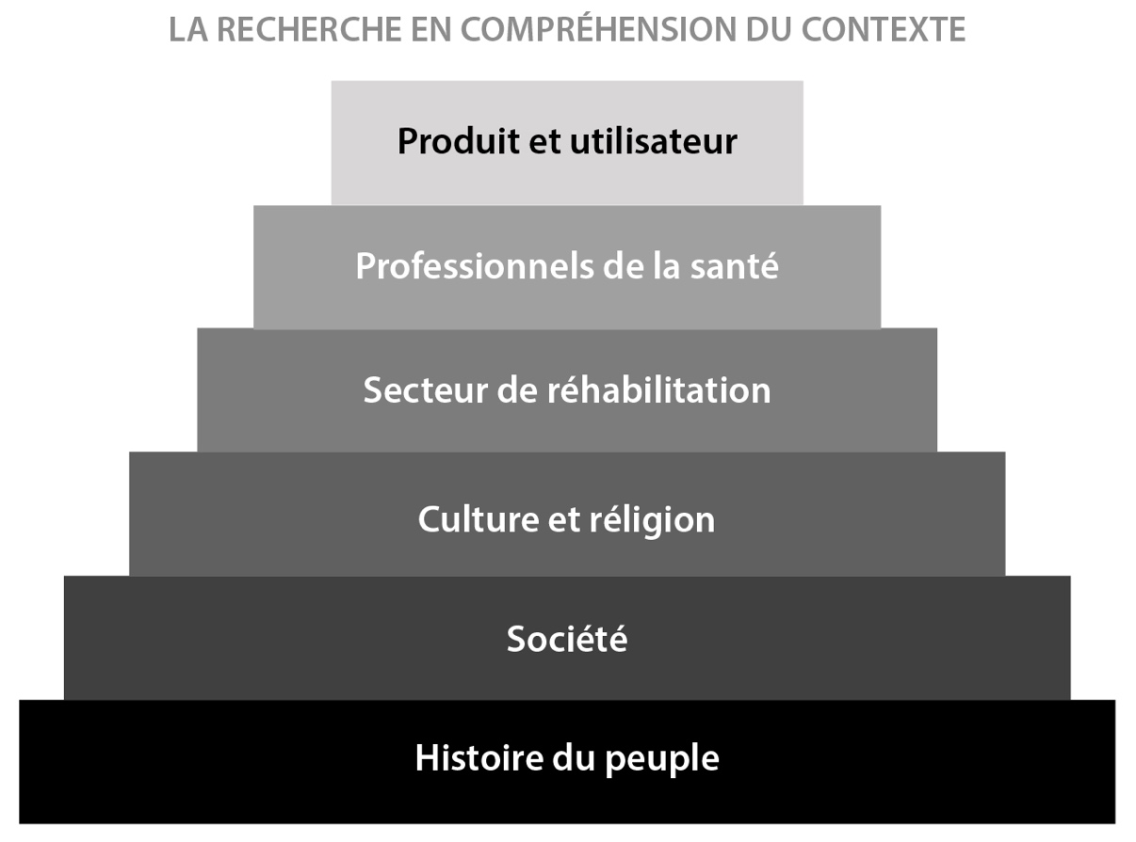
Figure 13. Notre adoption du modèle de la pyramide développé par Hussan et Sanders lors de l’étude auprès des enfants handicapés au Cambodge (HUSSAN et SANDERS 2012 : 33).
Le voyage d’un étage à l’autre n’est pas linéaire, puisque la compréhension d’une nouvelle couche modifie toujours la compréhension des autres (Hussan et Sanders, 2012) (Figure 13).
En effet, alors que l’équipe de Sanders menait une recherche auprès d’enfants cambodgiens dont une jambe avait été amputée, ils ont rencontré des difficultés à communiquer avec les enfants. Pour gagner leur confiance et établir une communication, les designers devraient comprendre la société cambodgienne, sa culture et a sa manière de percevoir et gérer le rétablissement. C’est grâce à l’exploration de ces couches que les designers ont pu mieux comprendre le caractère des enfants cambodgiens et les habitudes motivant leurs comportements. Grâce à l’application de l’herméneutique philosophique, les designers ont trouvé des méthodes pour sensibiliser les enfants, notamment l’utilisation d’outils génératifs personnalisés, outils dont on parlera dans le prochain chapitre.

3.3 Conception d’outils génératifs
Traditionnellement, le design participatif implique les utilisateurs dans la recherche évaluative. Ceux-ci testent des produits existants ou les prototypes de concepts développés. Pour ce qui est de l’exploration du contexte, les utilisateurs sont impliqués dans ce qu’on appelle la conception générative ou la recherche générative, élaborée lors de sessions génératives (Visser et collab., 2005). Cette recherche inspire et informe les designers à l’étape d’auto-sensibilisation de design participatif (p. 22-23), où les niveaux de l’expression sont plus profonds et relèvent des connaissances tacites et latentes des participants. Pour accéder à ces niveaux, l’utilisation d’outils génératifs est nécessaire. Ces outils stimulent l’expression des pensées, sentiments et rêves.
Le champ d’outils génératifs use d’un nouveau langage dont les composantes sont à la fois visuelles et verbales et que les gens utilisent pour créer des artefacts exprimant leurs pensées, sentiments et idées. Ces artefacts peuvent prendre la forme de collages, de cartes, d’histoires, de plans ou de souvenirs. L’étoffe des rêves est souvent difficile à exprimer en paroles, mais peut-être imaginée à travers des images mentales (Sanders, 2000). Toutes les séances de design participatif nécessitent l’utilisation d’une trousse d’outils facilitant la discussion et stimulant la pensée créatrice (Naranjo-Bock, 2012a). Ce langage peut être utilisé par tout le monde pour exploiter la créativité collective et la diriger vers un changement positif (Sanders, 2010). Cela peut prendre la forme d’une thérapie où le jeu est le moyen de base et la parole, un moyen secondaire (Bapt, 2011)
La recherche générative ou la conception générative combine stratégiquement des outils et des techniques pour servir un projet particulier (Hussan et Sanders, 2012). En concevant des outils génératifs, il est très important de considérer toute l’expérience des participants. Chaque activité doit amorcer l’exécution de la prochaine (SANDERS et collab. 2010). Il importe de bien choisir les outils génératifs, de les valider auprès des utilisateurs et de les raffiner. Leur conception passe par les quatre étapes présentées à la Figure 14.
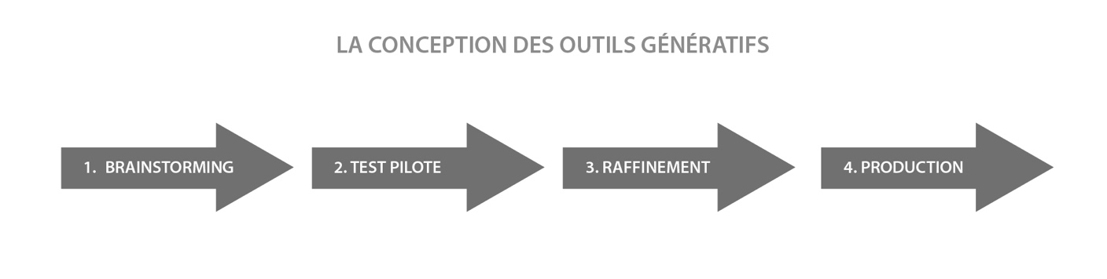
Figure 14. Notre présentation graphique de la méthode de création des outils génératifs selon Elisabeth Sanders (SANDERS et WILLIAM 2001).
Lors du brainstorming, le défi est de choisir un stimulus textuel et imagé qui n’en appelle pas seulement aux expériences prévues par les chercheurs, mais aussi à celles qui leur sont inédites (Sanders et William, 2001). Le contenu du stimulus doit être intentionnellement ambigu, sauf pour les outils liés à la création de la Carte heuristique ou « mind map ». En gros, le stimulus doit permettre aux participants de faire leur propre interprétation. Les tests pilotes peuvent s’avérer très précieux pour constituer la boîte à outils. Il est préférable de tester des outils avec quelques personnes qui ne sont pas impliquées dans le projet, mais de faire en sorte que les conditions du test ressemblent le plus possible à celles du vrai projet. Une fois le test pilote exécuté, les outils doivent à nouveau être raffinés à travers des images ou des mots. Si ces changements sont majeurs, un nouveau test pilote pourrait être requis (Sanders et Williams, 2001). Finalement, les outils génératifs peuvent être imprimés sur des feuilles autocollantes ou un papier régulier. Cette option est coûteuse et a ses limites quant à la grandeur des images. De plus, lors d’activités participatives de recherche, les autocollants de petite taille peuvent être difficiles à observer et décrypter. Le papier est moins lourd et facilite les tâches des participants. L’impression sur papier offre une plus grande liberté quant à la taille des images, mais exige aussi plus de temps et d’efforts des participants qui doivent les découper et les coller (Sanders et William, 2001).

3.4 Types d’outils génératifs et leur organisation
Dans les cas où l’équipe de recherche en design travaille avec des enfants, la création des outils requière des recherches secondaires. Les chercheurs doivent étudier le développement psychologique des enfants, cerner le langage approprié à leur groupe d’âge, et choisir des images et des mots que les enfants comprennent et peuvent facilement reconnaître (Naranjo-Bock, 2012a). Certaines contraintes peuvent s’appliquer quant au choix de police de caractère, par exemple éviter de minuscules tailles ou favoriser les couleurs contrastantes (Webcredible, 2011).
La boîte à outils est la base de travail. Les concepteurs peuvent arranger et/ou les juxtaposer un grand nombre de composantes simples ou ambiguës de façons différentes. Les composantes visuelles peuvent être très variées : photographies, croquis, papier de couleur aux formes tridimensionnelles, matériaux comme le velcro, etc. (Sanders et collab., 2010).
Selon Sanders, les outils génératifs de design et les techniques se classent selon la forme, l’objectif et le contexte. La forme des outils génératifs décrit le type d’action des participants à travers leur manière de dire, de faire ou de choisir parmi les outils, par exemple le collage 2D ou 3D.
Les outils et des techniques sont utilisés dans quatre objectifs, à savoir :
- Mener des sondes avec de participants (« probe ») ;
- Sensibiliser les participants et les plonger dans un domaine particulier
(« prime ») ;
- Mieux comprendre l’expérience de l’utilisateur (« understand ») ;
- Générer des idées de design pour de nouveaux concepts, comme dans la création ou l’exploration de scénarios (« generate ») (Sanders et collab., 2010).

Enfin, le contexte décrit le lieu et la manière dont les outils et les techniques sont utilisés, soit :
- De manière individuelle ou collective ;
- En face-à-face ou en ligne ;
- Dans un lieu ou un autre ;
- À travers certaines relations avec certains intervenants.
Les Tableaux 2 et 3 présentent des exemples d’outils et de techniques classés par forme, objectif et contexte (Sanders et collab., 2010 : 2).
Pour saisir l’expérience unique de chaque individu, les sondes, la sensibilisation et la génération d’idées sont les meilleures techniques. Elles peuvent aider les concepteurs à lier les gens entre eux et, ce faisant, à paver une voie de collaboration fructueuse dont bénéficieront des activités ultérieures. La technique de génération d’idées peut être appliquée individuellement ou collectivement (Sanders et collab., 2010).
Les séances du design participatif sont traditionnellement menées in situ ou en face-à-face. Cela dit, ce n’est pas toujours le cas privilégié, puisque cette approche peut être coûteuse. Il est donc plus pratique d’utiliser à des fins de recherche, les nouvelles méthodes et initiatives émergentes portent sur l’innovation ouverte ou le crowdsourcing et tirent parti des plates-formes sociales et du réseautage. Cela permet aux nombreux utilisateurs de participer à la conception d’un produit. La société de recherche Touchstone, par exemple, qui est spécialisée en marketing avec les enfants et les adolescents, utilise des forums et des babillards électroniques en ligne destinés à des communautés d’adultes et d’enfants (NARANJO-BOCK 2011). LEGO CUUSO a la même approche pour l’industrie du jouet chez les enfants : sa plate-forme permet aux gens de tous âges et localisations géographiques de soumettre leurs idées de nouveaux modèles LEGO. Cette entreprise choisit ensuite les meilleures idées en se fiant à leur popularité auprès des utilisateurs de la plate-forme. Les projets qui obtiennent au moins 10 000 voix seront considérés par LEGO pour un développement final. Ces méthodes diffèrent des méthodes génératives classiques et leur processus initial ressemble plutôt à un concours, ce qui peut masquer des résultats. Les séances de design participatif avec des enfants doivent plutôt être menées sur place, dans un endroit où les enfants se sentent à l’aise (NARANJO-BOCK 2012a).

APPLICATIONS COURANTES  DES OUTILS ET TECHNIQUES | SONDER | PRÉDOMINER | COMPREDRE | GÉNÉRER
Rendre les choses tangibles
Collages en 2D utilisant des déclencheurs visuels et verbaux sur des fonds avec des lignes du temps, des cercles, etc. | X | X | X | X
Cartographies 2D utilisant des éléments visuels et visuels et verbaux sur des fonds sur des fonds à motifs |  | X | X | X
Maquettes en 3D utilisant par exemple de la mousse, de la pâte à modeler, des Legos ou du Velcro. |  |  | X | X
Parler, raconter et expliquer
L’écriture dans le journal intime et le journal de bord quotidiens, le dessin, les blogs, les photos, vidéo, etc. | X | X | X
Des cartes pour organiser, catégoriser et classer les idées par ordre de priorité. Les cartes peuvent contenir des extraits de vidéo, des incidents, des signes, des traces, des moments, des photos, des domaines, des technologies, technologies, des modèles et des provocations. |  |  | X | X
Agir, mettre en scène et jouer
Plateaux de jeu et pièces de jeu et règles du jeu |  | X | X | X
Accessoires et boîtes noires |  |  | X | X
Conception et mise en œuvre participatives plaçant les utilisateurs dans situations futures |  |  |  | X
Improvisation |  |  |  | X
Mise en scène, sketches et jeux d’action |  |  | X | X
Tableau 2.Les outils génératifs classés selon leurs formes et objectifs. (SANDERS et coll. 2010: 2-3).

APPLICATIONS COURANTES  DES OUTILS ET TECHNIQUES | INDIVIDUEL | GROUPE | FACE À FACE | EN LIGNE
Rendre les choses tangibles
Collages en 2D utilisant des déclencheurs visuels et verbaux sur des fonds avec des lignes du temps, des cercles, etc. | X | X | X | X
Cartographies 2D utilisant des éléments visuels et visuels et verbaux sur des fonds sur des fonds à motifs | X | X | X
Maquettes en 3D utilisant par exemple de la mousse, de la pâte à modeler, des Lego ou du Velcro. | X | X | X
Parler, raconter et expliquer
Histoires et story-board par l’écriture, le dessin, les blogs, wikis, photos, vidéos, etc. | X | X | X | X
Journal intime et journal quotidien par l’écriture, le dessin, les blogs, les photos, vidéo, etc. | X |  | X | X
Des cartes pour organiser, catégoriser et classer les idées par ordre de priorité. Les cartes peuvent contenir des extraits de vidéo, des incidents, des signes, des traces, des moments, des photos, des domaines, des technologies, technologies, des modèles et des provocations | X | X | X
Agir, mettre en scène et jouer
Plateaux de jeu et pièces de jeu et règles du jeu | X | X | X
Accessoires et boîtes noires | X | X | X
Conception et mise en œuvre participatives plaçant les utilisateurs dans situations futures | X | X | X
Tableau 3.L’application des outils génératifs selon leurs contextes. (SANDERS et coll. 2010: 2-3).

PARTIE 4. Outils génératifs élaborés pour les enfants
Ce chapitre analyse les outils génératifs utilisés dans les récentes recherches qu’ont menées Sanders, Naranjo-Bock, Baek et Lee en design participatif avec des enfants. L’utilisation d’outils génératifs varie selon l’âge des participants ainsi que leurs capacités sensorimotrices. À l’étape de l’autosensibilisation, les plus fréquentes techniques génératives en design participatif sont le collage, les cartes cognitives aussi appelées « mind map » ou « contextmap », ainsi que les narrations ou le storytelling (Naranjo-Bock, 2012b). Tous ces outils peuvent être explorés par les enfants dès 7 ans.

4.1 Collages
Figure 15. Un exemple de boite à outils du collage développé par Elisabeth Sanders (SANDERS et WILLIAM 2001: 5). | Les collages sont utilisés pour découvrir les émotions, les sentiments et les désirs des enfants. Ils sont de nature abstraite et permettent aux enfants d’articuler leurs expériences actuelles ou futures à travers les stimuli de nombreuses images et mots (Naranjo-Bock, 2012a et 2012 b ; Sanders et William, 2001). Les collages sont généralement composés de 150 images et mots soigneusement choisis, affinés par l’équipe de recherche, et imprimés sur des feuilles autocollantes et/ou du papier régulier.

Le contenu du collage doit être assez ambigu pour que les participants puissent imposer leur propre interprétation et ainsi faciliter leur expression créative (Sanders et William, 2001). Cela dit, le collage peut aussi inclure des éléments représentatifs comme des personnes ou des objets (Naranjo-Bock, 2012b) (Figure 15).
Le rôle du collage est de rassembler des photos, légendes et phrases tirées de magazines et autres publications abondamment imagées. Une collection personnelle de photographies, cartes postales ou cartes de vœux peut aussi être utilisée. L’accent est mis sur l’expérience vécue plutôt que sur la simple visualisation de « trucs » à acquérir. L’instruction est la suivante : collecter des photos et des phrases qui décrivent ses désirs les plus profonds (Capacchione, 2009). À travers la pile d’images et de mots déchirés ou découpés, le participant se pose la même question à chaque image, à chaque mot ou à chaque phrase : qu’est-ce qui exprime mes souhaits les plus intimes, mes rêves les plus chers ? Si les pièces de la collection ne parlent pas du sujet, elles ne sont pas adéquates pour le collage. Pour finaliser ce dernier, tous les morceaux sont collés ensemble sur un papier ou un panneau d’affichage. Peu à peu apparaissent alors les images et les mots décrivant le rêve. Il s’agit d’une expérience d’abandon à un certain savoir intérieur qui utilise une vision parlant du fond du cœur. En combinant photos et légendes, un nouveau sens personnel donne vie aux images et aux mots sélectionnés. L’image du collage est plus claire et facile à reconnaître une fois que le rêve commence à devenir réalité. La pratique quotidienne de regarder le collage développe l’imagination visuelle, technique que bon nombre d’artistes, de designers, d’architectes et autres inventeurs utilisent. Il s’agit de principes de conception appliqués à la vie quotidienne (Capacchione, 2009).

4.2 Narrations ou storyboard

La narration est au cœur de presque toutes les activités de l’apprentissage créatif impliquant les enfants. Que ce soit à travers des mots ou des images, les enfants créent et communiquent leurs perceptions uniques à travers une narration. Les innovations dans les technologies multimédias au cours des dernières décennies, surtout dans les dernières années, impliquent de plus en plus des enfants dans des expériences éducatives pour les enfants (Bhimani et Nakamura, 2011) (Figure 17).
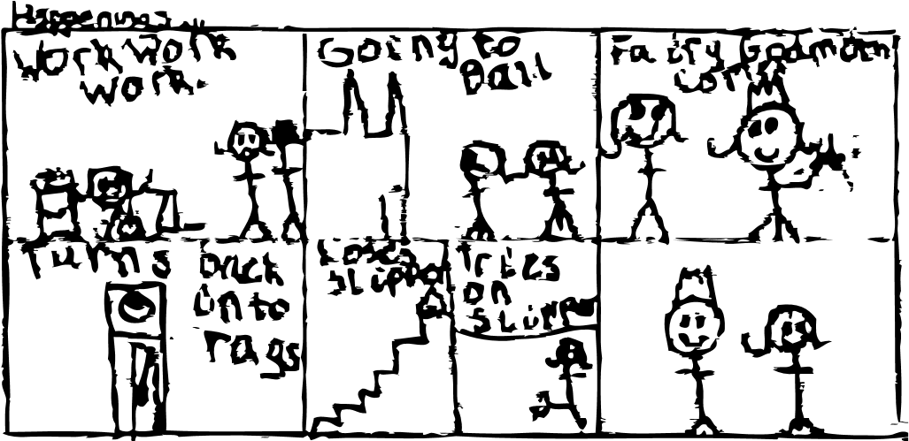
Issu de la tradition cinématographique, la narration ou le storytelling est un outil de représentation d’une série de dessins ou de photos réunis dans une séquence narrative. C’est un format d’écriture, en général un ensemble de boîtes rectangulaires, circulaires ou autres, placées dans un ordre logique et séquentiel. Chaque boîte ou chaque cadre est un lieu où l’écrivain peut déposer de l’information, des images, des symboles ou du texte. Les narrations sont si largement utilisées parce que les images combinées avec du texte offrent une riche synthèse de l’information pouvant divertir et informer. Les images annotées peuvent autant être de simples dessins animés, des photographies que des schémas techniques sophistiqués (Scolastic, 2012).
Figure 16. Un exemple de storyboard (ESSLEY et coll. 2008 : 11).
Mélanger les outils traditionnels du jeu avec de nouveaux outils technologiques numériques offre l’opportunité d’élargir les horizons de la créativité chez les enfants. Ils deviennent alors journalistes en herbe, écrivant leur propre scénario, leur propre contenu vidéo et font leurs propres choix d’interprétation sans écran superposé (Bhimani et Nakamura, 2011) (Figure 17).
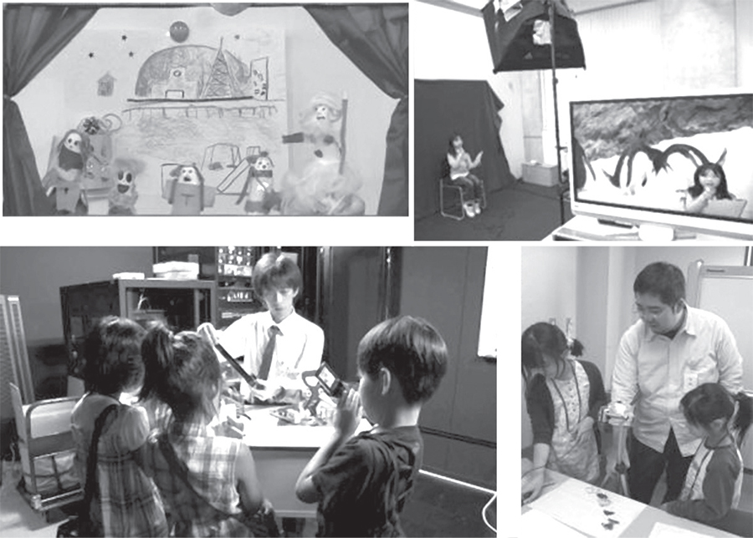
Figure 17. Les ateliers de narrations « jeux de rôles » avec des enfants explorant les technologies de la vidéo numérique (BHIMANI et NAKAMURA 2011).

Les narrations sont aussi utilisées pour décrire une série d’événements ou les différentes étapes d’un voyage. Il s’agit d’un bon outil collaboratif pour imaginer des expériences futures ou idéales du début à la fin. Il existe de nombreuses sortes de narrations : les storyboards, les dessins simples, les cartes d’images, les jeux de rôles ou de fiction, les boîtes d’outils de matériaux mixtes permettant de comprendre l’expérience des enfants (Naranjo-Bock, 2012a). Des matériaux de découpage peuvent inclure des fournitures de dessin ou des modèles de narration guidant le participant sans être prescriptifs.

D’autres matériaux comprennent des collections supplémentaires d’icônes, d’images et de symboles. Ces outils ne sont pas difficiles à utiliser et ne nécessitent aucun matériel coûteux ou talent artistique particulier (Essley et collab., 2008). Selon l’étape du projet et les objectifs de recherche, quelques narrations et certains éléments prédéfinis sont présentés aux participants. Par exemple, les concepteurs peuvent préalablement avoir illustré certaines étapes, où les participants ajouteront leur propre conversation avec le texte ou leurs explications quant à celui-ci sur chaque cadre (Naranjo-Bock, 2012b).

Dessiner, parler, utiliser des narrations et penser à voix haute fournit aux enfants d’autres moyens d’exprimer ce qu’ils pensent et savent. Les enfants de tous âges tendent à apprécier les storyboards. La puissance d’images simples est pour eux un moyen d’élaborer leurs pensées et de transmettre leurs idées. Apprendre à utiliser des storyboards aide les enfants à s’approprier les textes qu’ils lisent et à créer des œuvres originales (Essley et collab. 2008).

4.3 Journal « Un jour de vie », ou Customer Journey Mapping
Le journal représentant un jour de vie est efficace dans les recherches auprès des adolescents ou des parents de jeunes enfants qui ne sont pas encore en mesure de faire un exercice de recherche sur leur propre expérience (NARANJOBOCK 2012a). Ce journal met au diapason les détails d’activités qu’ils pourraient tenir pour acquis. Cet exercice peut être utile pour identifier de nouvelles idées potentielles et décrire leurs expériences et les émotions qui y sont attachées (SANDERS et WILLIAM, 2001).
Dérivé du journal intime, le journal de type « un jour de vie » favorise l’expression et l’exploration de soi. Il s’agit d’une approche fondée sur la combinaison des forces de l’art-thérapie et de l’écriture créative pour générer un dialogue avec l’inconscient. À travers les dessins et leur exploration, on accède à notre espace intérieur qui recèle de réponses à nos questions, de solutions à nos problèmes, et d’une sagesse sans pareille (PODVIN 2012). Le journal permet de faire émerger l’énergie créative et de la ressentir, de la découvrir, de lui donner plus d’espace et de la laisser s’exprimer à son plein potentiel (PODVIN 2012). Le journal de type « un jour de vie » peut se présenter de différentes façons : en images, en photos ou encore en post-its illustrés.
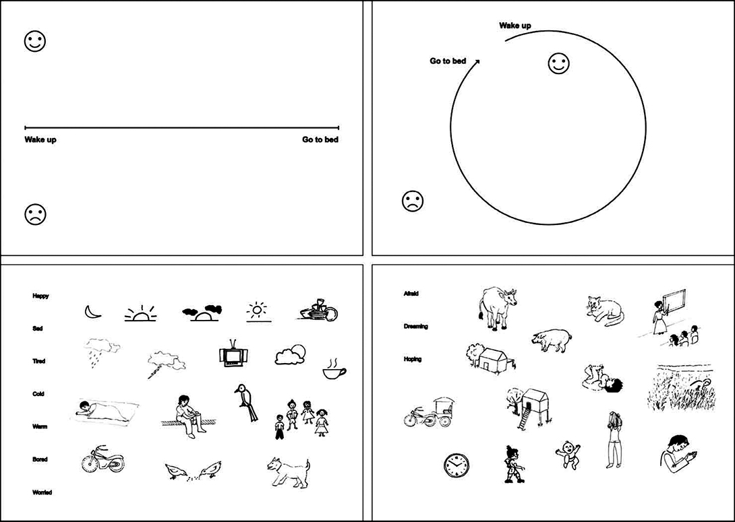
Figure 18. Journal « Un jour de vie »: la boite à outils développée par S. Hussain and E.B.-N. Sanders lors de l’étude auprès des enfants utilisant les prothèses de jambes au Cambodge (HUSSAN et SANDERS 2012 : 23).
La Figure 18 présente les outils du journal de type « un jour de vie » tels que développés par Hussan et Sanders dans leur étude auprès des enfants utilisant des prothèses de jambes dans les zones rurales du Cambodge. Une série de dessins et de mots a été fournie aux enfants. Ils pouvaient les utiliser pour décrire leurs activités quotidiennes ou s’en inspirer pour créer leurs propres dessins. Une ligne droite et une ligne circulaire ont aussi été fournies aux enfants pour les guider dans la chronologie des événements. On a proposé de placer les événements positifs au-dessus de la ligne chronologique alors que les événements associés à des sentiments négatifs iraient plutôt sous la ligne (Hussan et Sanders, 2012).
Tous les enfants ont favorisé la façon linéaire de présenter leur jour de vie. L’exercice de description de leur journée a montré que les enfants ont fait de nombreuses activités au bénéfice de leur famille tout au long de la journée et ont passé davantage de temps à l’extérieur que les enfants en Occident.
Le journal de type « un jour de vie » facilite une communication plus structurée entre les enfants et les concepteurs quant aux activités effectuées dans la journée. Généralement, les enfants du Cambodge rural ne sont pas interrogés sur leurs opinions, leurs pensées ou leurs sentiments, encore moins sur leurs rêves. Ils ne sont donc pas à l’aise de partager leurs idées avec des inconnus. Pourtant, dans l’exercice de description du journal de type « un jour de vie », les rêves des enfants ont spontanément vu le jour. En effet, les enfants ont incorporé des éléments souhaités à leur description journalière (Hussan et Sanders, 2012).
Ainsi, un enfant a dédié quelques images de son journal à des activités ne faisant pas partie de son quotidien, mais plutôt le fruit de son imagination. Il a ajouté un dessin d’un tuk-tuk, soit un pousse-pousse motorisé, et d’une moto tout en expliquant qu’il souhaitait se rendre plus facilement à l’école, mais ne pouvait pas se permettre d’acheter de tels véhicules (Figure 19).
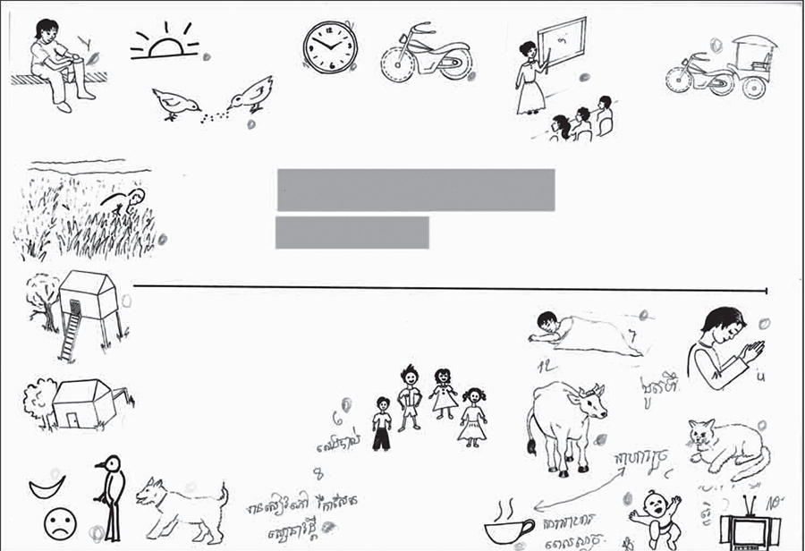
Figure 19. Un exemple du journal d’un jour de vie de Sockeat, le garçon de 12 ans, dans la zone rurale du Cambodge (HUSSAN et SANDERS 2012 : 26).

4.4 Outil « Info Bloc »
La boîte à outils « Info Bloc » a été développée par Baek et Lee alors qu’ils travaillaient avec des enfants à construire l’architecture de l’information et de leur collaboration. Ils voulaient aussi les comparer avec l’annuaire de Yahoo Kids dans le but d’identifier et d’analyser les caractéristiques cognitives propres aux enfants (Beak et Lee, 2008). Leur travail a été hautement pertinent pour préparer et grouper le contenu du site et créer la carte cognitive.
Avec « Info Bloc », Beak et Lee ont adapté le principe de la thérapie par le jeu considéré comme moyen naturel de l’enfant pour s’exprimer. En effet, les enfants « jouent » leurs sentiments et leurs problèmes (Axline, 1969 d’après Beak et Lee, 2008). À travers le jeu, les moyens importent davantage que la fin : le jeu peut être aventureux et expérimental sans rendre l’enfant responsable d’atteindre un but. Si le principe du jeu est appliqué dans le processus de conception, on aide les enfants à participer activement aux expériences et à exprimer leurs besoins tacites.
L’outil « Info Bloc » permet aux enfants de générer des idées et de les utiliser dans la construction d’une information architecturale. Cet outil est constitué de blocs de 7 couleurs spectrales mesurant chacun 40 x 40 x 40 millimètres. Chaque bloc représente la profondeur de la hiérarchie des informations. Un velcro est fixé à sa surface qui permet de le regrouper et de l’empiler avec les autres blocs (Beak et Lee, 2008). Un exemple de carte cognitive réalisée à l’aide de l’« Info Bloc » se trouve à la Figure 25 (p. 43).

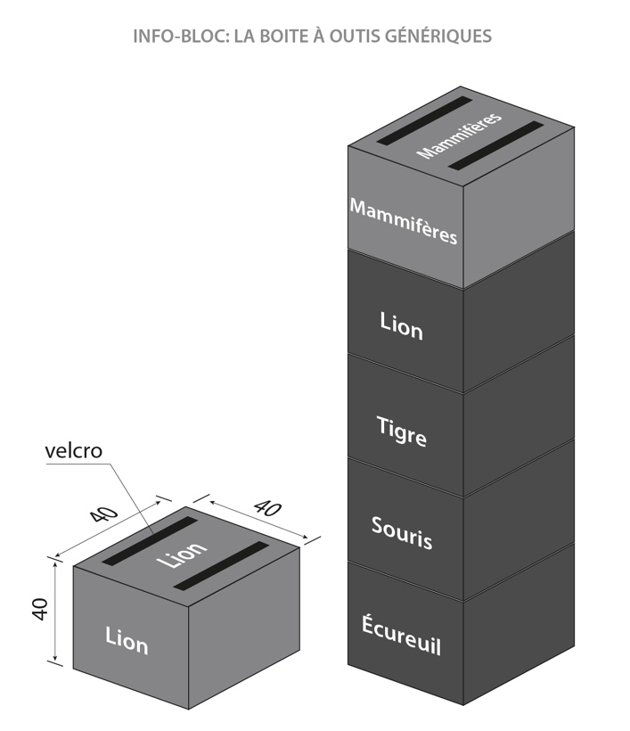  Figure 20. Info Bloc: la boite à outils génériques développée par J.-S. Baek and K.-P. Lee (BEAK et LEE 2008 :182). | Dans un premier temps, l’atelier a pour but de générer des idées autour d’un sujet donné, de les écrire sur les blocs, puis de les grouper aux autres blocs qui lui sont liés. Une fois ces groupements effectués, les enfants génèrent des mots-clés identifiant chaque groupe. Ils les écrivent sur le bloc approprié, qu’ils placent au-dessus de chaque pile.  Si les piles peuvent être davantage regroupées, les enfants le font, puis génèrent des mots-clés représentant chaque groupe comme ils l’ont fait précédemment. Ils écrivent le mot-clé sur le bloc présentant le grand groupe et placent ce bloc au-dessus de chaque groupe de piles. Ils répètent le processus jusqu’à ce qu’il n’y ait plus aucun groupe à former. Le mot-clé sera placé sur le bloc vert, puis bleu, et ainsi de suite en suivant l’ordre des 7 couleurs du spectre (Beak et Lee, 2008 : 182) (Figure 20).

4.5 Outil « Info Arbre »
La boîte à outils « Info Arbre » est basée sur les principes de la carte heuristique, qui comprend généralement un tableau d’affichage et des formes symboliques pouvant être utilisées pour cartographier des connexions, des grappes ou des hiérarchies structurelles du concept (Buzan et Buzan, 1994). Développée par Baek et Lee dans le projet d’architecture d’information de Yahoo Kids, « Info Arbre » offre aux enfants un moyen rapide et facile de générer des idées et les organiser. Il utilise la métaphore de l’arbre pour aider les enfants à comprendre le concept de l’architecture d’information. Cet arbre est composé d’un tronc en polystyrène, de bâtons en bois et de boules de styromousse de tailles différentes (Beak et Lee, 2008 : 182) (Figures 21 et 22). Un exemple de la carte cognitive réalisée à l’aide d’« Info Arbre » est présenté à la Figure 26 (p. 43).
Pour former l’« Info Arbre », il est préférable de créer une équipe de 3 ou 4 personnes qu’on assoit autour d’une table. Premièrement, on place le tronc sur la table. Il symbolise le thème principal de l’architecture de l’information. Ensuite, pour générer des idées liées au sujet principal, les enfants écrivent ces dernières sur les post-its, qu’ils placent sur les plus grandes boules de styromousse. Il est préférable d’écrire sur les post-its les idées sous-jacentes aux idées initiales et de placer les boules par ordre décroissant de grandeur. On répète cette étape jusqu’à ce que l’arbre soit complété (Beak et Lee, 2008 : 185).
Figure 21. Notre adoption du modèle de Beak et Lee d’outils Info Arbre: le tronc et les branches de l'arbre (BEAK et LEE 2008 : 184). | 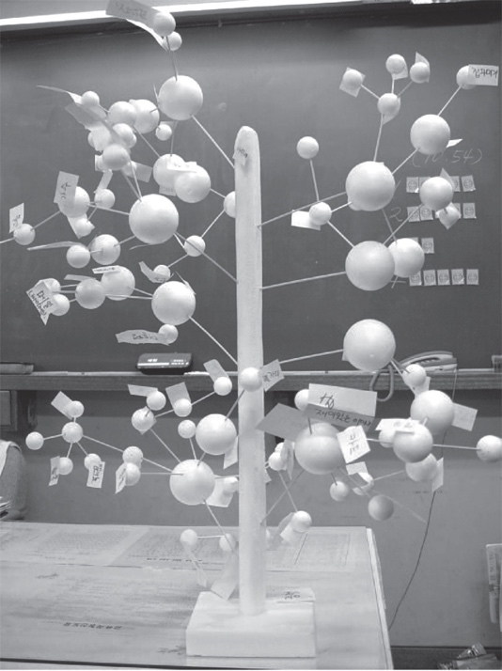  Figure 22. Info-Arbre complété par des enfants (BEAK et LEE 2008 : 184).

4.6 Carte heuristique, ou Mindmap
La carte cognitive permet aux enfants de définir des processus et des événements en plus de les aider à en comprendre les catégories et systèmes. La boîte à outils comprend des boules et des canaux qui aident les utilisateurs à se faire une image mentale. L’approche de la carte heuristique pourrait être utilisée pour incarner et cartographier une expérience idéale ainsi que son avenir (Sanders et William, 2001). La carte cognitive libère le cerveau de ses restrictions sémantiques en plus de susciter automatiquement l’intérêt des enfants tout en les rendant plus réceptifs et coopératifs. C’est une raison pour laquelle la carte est particulièrement utile pour aider les enfants qui vivent avec des troubles d’apprentissage. Les techniques qu’elle utilise sont nombreuses et peuvent être appliquées au monde de l’éducation dans l’enseignement, la prise de notes et le renforcement de la mémoire ; en affaires lors des réunions et de présentations ; et, bien entendu, en design et en architecture d’information (Buzan et Buzan, 1994).
Cette technique poursuit plusieurs visées, notamment l’exploration de toutes les possibilités créatrices d’un sujet donné et l’évacuation d’hypothèses précédentes sur le sujet pour laisser place à de nouvelles idées. La carte heuristique veut également créer de nouvelles cartes conceptuelles au sein desquelles les idées préexistantes peuvent être réorganisées. Elle permet aussi la capture et le développement de nouvelles idées, et la découverte de nouvelles approches (BUZAN et BUZAN 1994).
L’application individuelle de la technique de la carte heuristique de la pensée créative, aussi appelée « mind mapping for creative thinking », produit deux fois plus d’idées créatives que le brainstorming traditionnel en grand groupe pour un même laps de temps. La carte cognitive est très efficace puisqu’elle utilise toutes les compétences corticales, soit le mot, l’image, le nombre, la logique, le rythme, la couleur et la conscience spatiale, à travers une seule et unique puissante technique (Buzan et Buzan, 1994).
Les matériaux utilisés par la carte heuristique sont symboliques : des flèches, des formes régulières et irrégulières, 2D ou 3D, des centaines d’icônes ou de mots, etc. Ces outils aident les participants à exprimer leur flux de pensées à l’intérieur du système ou du processus en faisant allusion à ses aspects négatifs ou positifs (Naranjo-Bock, 2012b).
À la page suivante figurent des exemples de cartes heuristiques réalisées avec différents outils (Figures 23 et 24).
- Carte heuristique réalisée à l’aide de formes abstraites et des mots

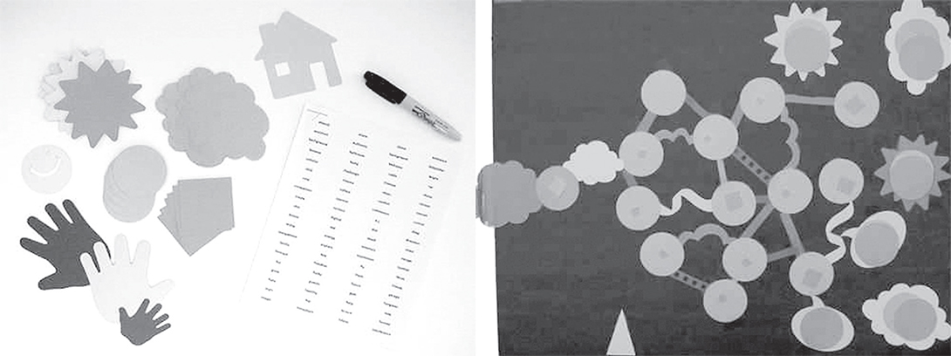
Figure 23. La boîte à outils pour la création de la carte heuristique développée par Elizabeth Sanders (SANDERS et WILLIAM 2001: 8).

- Carte heuristique dessinée à l’aide de crayons
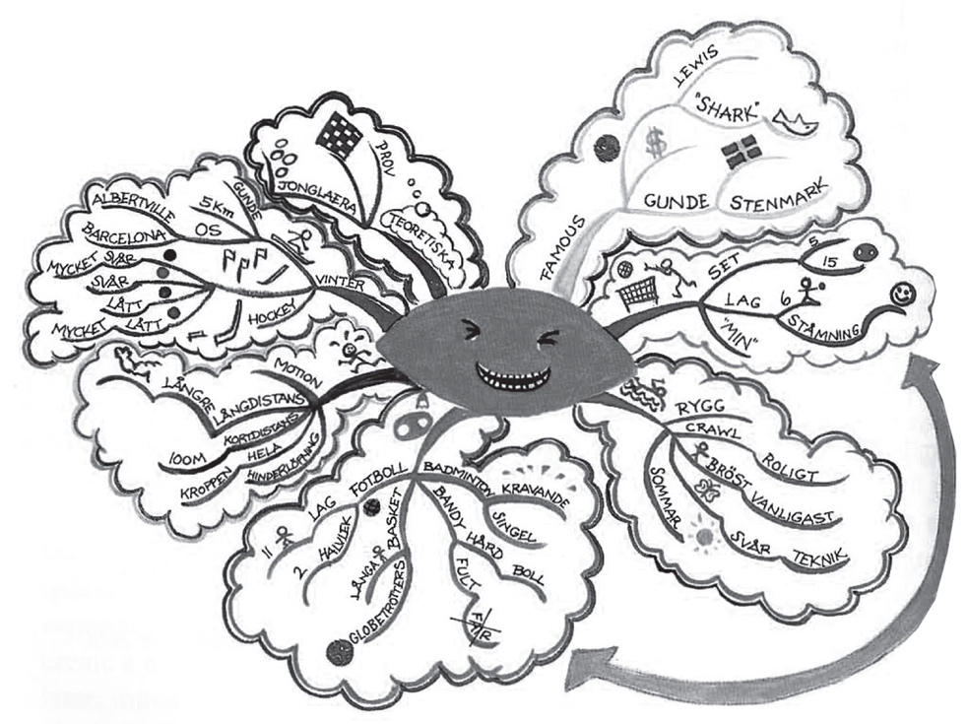
Figure 24. L’exemple de la carte heuristique (Karen Schmidt, élève de l’école de sports)
(BUZAN et BUZAN 1994 : 214).
- Carte heuristique réalisée à l’aide de l’« Info Bloc » (voir la description de l’outil à la p. 39).
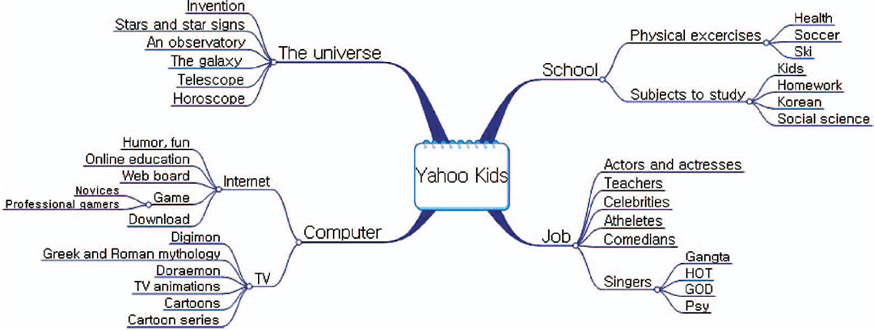
Figure 25. L’exemple de la carte heuristique réalisée par des enfants à l’aide d’outil Info Bloc
(BEAK et LEE 2008: 183).

c) Carte heuristique réalisée à l’aide de l’« Info Arbre » (voir la description de l’outil à la p. 40).
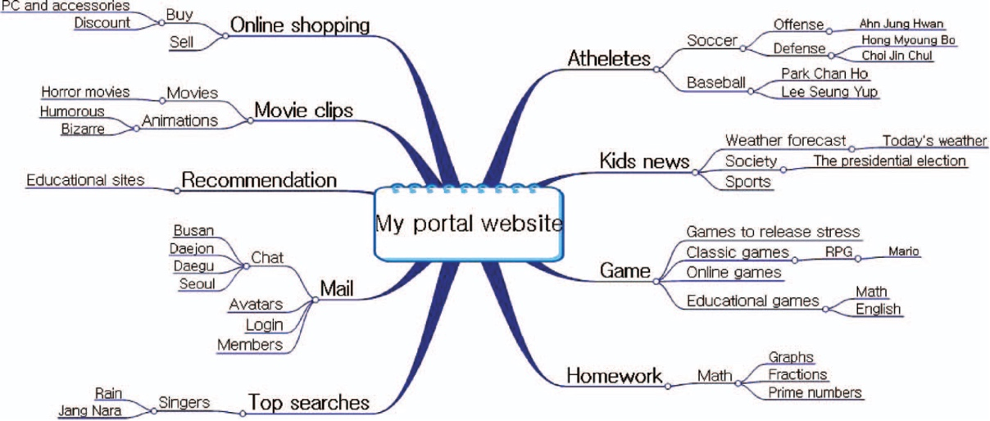
Figure 26. L’exemple de la carte heuristique réalisée par des enfants à l’aide d’outil Info Arbre
(BEAK et LEE 2008: 183.

4.7 Outils personnalisés
Dans l’étude de Hussan et Sanders, les chercheurs voulaient comprendre comment des prothèses de jambes pouvaient aider les enfants avec leur image d’eux-mêmes. Ils se demandaient également si leurs préférences vestimentaires étaient liées à l’apparence des prothèses. Pour rendre les enfants confortables de parler de problèmes liés à l’utilisation de leur jambe artificielle, on les a invités à vêtir les poupées de vêtements et de prothèses de jambe. On a élaboré deux séries de poupées en papier et de vêtements : un destiné aux filles et l’autre aux garçons. Différents styles de dessin étaient utilisés pour les vêtements pour imiter ce que les enfants portent généralement en zone rurale (Figure 27, p. 48).
Pour certains enfants, il était peut-être plus facile de parler de leurs problèmes d’utilisation de jambe artificielle si les poupées leur ressemblaient. Pour d’autres enfants, les poupées pouvaient au contraire générer une certaine distance avec le sujet sensible et ainsi faciliter la discussion. La tâche a été reprise plusieurs fois de manière à donner aux enfants la chance de réfléchir à leurs réponses précédentes et de discuter de possibles changements dans leur opinion. Cela a également donné aux concepteurs l’occasion de confirmer que les analyses étaient bien liées aux points de vue des enfants. L’utilisation des poupées a permis aux enfants d’admettre qu’ils désiraient autre chose que leurs prothèses actuelles. L’utilisation de la boîte à outils a également facilité, pour les enfants portant une prothèse de jambe, le fait d’envisager une couverture cosmétique et des pieds prothétiques (Hussan et Sanders, 2012 : 15).
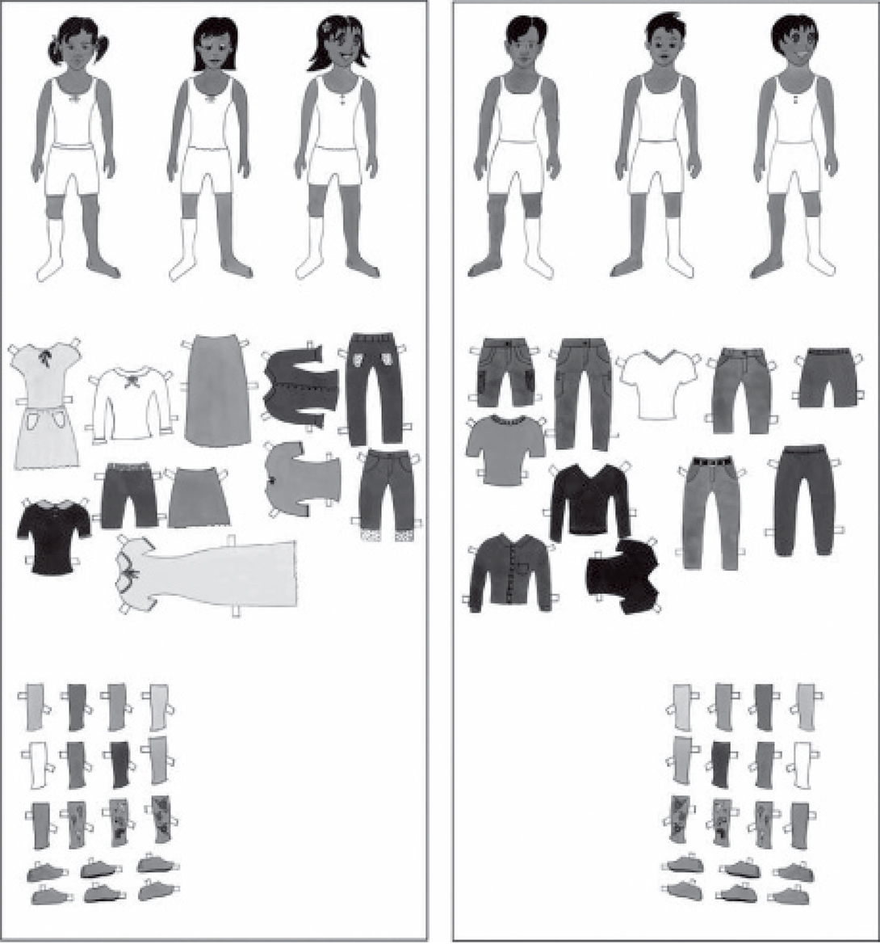
Figure 27. La boite à outils « Poupée en papier » développée par Hussan et Sanders, SANDERS 2012).

DISCUSSIONS
Le design participatif est une méthode de création qui place en étroite collaboration des designers et des utilisateurs enfants d’un futur produit. Elle repose sur des artefacts aidant à déterminer les limites d’objets et à lier les différents jeux de langage. Initialement conçu pour les professionnels, le design participatif vise à offrir les meilleurs outils pour améliorer les tâches de travail en considérant que les professionnels eux-mêmes sont les meilleurs placés pour parler de leur qualité de vie au travail. Dans cette optique, le rôle de l’utilisateur et des technologies change : l’utilisateur devient le meilleur expert de son expérience, dont les technologies sont garantes du succès.
Comme chez les professionnels, le design participatif est aussi efficace pour les enfants. Ceux-ci sont alors placés au cœur du défi que représente la création d’une nouvelle conception. Ils deviennent des explorateurs du monde et développent de nouvelles compétences et connaissances. L’intervention des enfants dans la conception a d’ailleurs un impact sur le design, qui est maintenant traité comme un processus démocratique où tout le monde a une voix. Ainsi, le design participatif change la relation entre adultes et enfants : ces derniers ne sont plus de simples sujets de recherche, mais plutôt des partenaires reconnus et respectés. Cet impact a conduit le design participatif à des formes plus larges : l’apprentissage de nouvelles technologies par les enfants devrait davantage se centrer sur une conception impliquant les enfants que sur des ressources élaborées par des adultes.
Les enfants ayant des besoins particuliers sont eux aussi considérés par le design participatif. D’ailleurs, le modèle inclusif implique l’enfant dans la conception en respectant la nature et la gravité de son besoin. En combinant les meilleures pratiques pédagogiques aux récentes recherches en matière de design avec des enfants en difficulté, le design participatif génère des modèles de nouveaux produits qui soient adaptés aux besoins spécifiques des enfants. C’est en fait une occasion de mettre en pratique les meilleures théories du design tout en respectant la capacité de l’enfant.
Le design participatif avec des enfants rencontre aussi ses complications, les enfants ayant différents niveaux de développement qui doivent être respectés. Selon leur âge, les enfants ont des habiletés communicatives plus ou moins limitées, un manque de vocabulaire et des difficultés à verbaliser leur pensée. En outre, les méthodes du design participatif adaptées aux adultes ne suffisent pas à définir les besoins des enfants. Les designers doivent s’immerger dans le monde de leurs jeunes partenaires s’ils veulent comprendre leur imagerie mentale. Ils doivent le faire tout en souplesse en évitant de se montrer trop durs ou condescendants. Il importe également de créer une ambiance amusante et décontractée où chaque enfant se sentira important et considéré dans le processus de conception et confortable de partager son histoire.
Avant d’impliquer les jeunes dans la conception, les designers travaillent sur le développement de la conscience de soi de leurs jeunes participants. L’auto-sensibilisation, première étape du processus de design participatif, est l’étape la plus difficile. C’est à ce moment que les designers génèrent les idées chez les futurs participants. Ils explorent les outils génératifs pour mieux les adapter au groupe d’âge des enfants et à leur niveau de développement. Notre analyse révèle que les outils génératifs incluent des fournitures de bricolage qui sont familières aux enfants. Lors de sessions génératives à l’étape de l’auto-sensibilisation, ces outils aident à générer des idées et à exprimer les connaissances liées à l’expérience. Les outils utilisés dans la conception participative, ou l’étape de l’enquête coopérative forgent plutôt de nouvelles possibilités pour le futur produit. Les outils génératifs doivent être aisément reconnus par les enfants, stimuler leur pensée créatrice, et ne pas outrepasser leurs capacités sensori-motrices. À travers leur utilisation des outils génératifs et dans leurs interactions avec les concepteurs et ces outils, les enfants développent une meilleure compréhension de leurs besoins et leurs points de vue.
La création d’outils génératifs requiert une recherche interdisciplinaire touchant aux particularités des enfants. Pour concevoir des produits dédiés aux enfants, les designers doivent d’abord et avant « concevoir » les enfants, les approcher dans leur univers et leur expérience. Appréhender leur expérience comme un espace entre souvenirs et rêves est essentiel dans le processus de design participatif avec des enfants. Débordants d’imagination, les enfants éprouvent souvent de la difficulté à distinguer le monde réel du monde imaginaire. Ils peinent aussi à expliquer le monde autour d’eux. L’application des outils génératifs est donc fondamentale pour comprendre leurs connaissances tacites, notamment à travers ce qu’ils disent, ce qu’ils font et ce qu’ils produisent. Dans certains cas, l’approche herméneutique philosophique peut être nécessaire pour mieux comprendre les phénomènes et leur contexte dans le monde des enfants.
Les outils présentés dans notre recherche ne sont que quelques exemples d’outils développés dans les récentes recherches en design participatif avec des jeunes. Il s’agit d’outils familiers pour les enfants, souvent composés de photos et de mots, de fournitures 2D et 3D, etc. Le collage le plus populaire est constitué de photos et de légendes. En s’adonnant au collage, le participant confère un nouveau sens aux images, plus personnel, et développe son imagination visuelle.
La narration est un autre moyen très populaire. Il s’agit d’un bon outil d’apprentissage et de collaboration entre les participants pour imaginer de futures expériences, en séquence, du début à la fin. Les images simples élaborent la pensée des enfants et les aident à transmettre leurs idées. Apprendre à utiliser des narrations aide les enfants à tester et à créer des œuvres originales.

Certains outils génératifs sont basés sur la thérapie par le jeu, notamment le journal de type « un jour de vie ». Ce dernier est un outil pour identifier de nouvelles possibilités et cerner de nouvelles idées en exprimant les émotions qui y sont rattachées. Issu du journal intime, le journal de type « un jour de vie » favorise l’expression et l’exploration de soi et combine différentes forces de l’art-thérapie. À travers l’outil « Info Bloc », les enfants interprètent leurs sentiments et leurs problèmes, ce qui les aide à participer activement aux exercices et à exprimer leurs besoins tacites.
Le principe sous-tendant la carte cognitive est intégré aux outils « Info Arbre » et à la carte heuristique. L’outil « Info Arbre » est un moyen rapide et facile à utiliser pour générer et organiser les idées des jeunes. Par cet outil, la métaphore de l’arbre aide les enfants à comprendre le concept de construction de l’information. La carte heuristique incarne et cartographie l’idéal de l’expérience du participant ainsi que son avenir. Mettre en pratique cette carte libère le cerveau de ses restrictions sémantiques, suscite l’intérêt chez l’enfant, et le rend ainsi plus réceptif. L’exercice de la carte heuristique est d’ailleurs très efficace dans la prise de notes, dans la planification, et dans le renforcement de la mémoire.
Les outils peuvent être personnalisés pour s’adapter aux besoins des enfants afin de les aider à admettre leurs désirs et transmettre leurs idées. Pour s’assurer que ces outils soient efficaces, les concepteurs doivent les adapter aux besoins de l’enfant et les pratiquer correctement.
Le développement du design participatif avec des enfants influence continuellement l’environnement de l’enfant, notamment sa conception des technologies de l’apprentissage. Rejetant l’automatisation des tâches, le design participatif ouvre la voie à de nouvelles perspectives quant à la conception de futures technologies qui soient orientées vers les besoins des enfants et conçues par les enfants ayant ces besoins. Ceux qui vivent un handicap ou ont des besoins particuliers peuvent aussi bénéficier de nouveaux moyens d’apprentissage qui mettent à profit leurs forces et minimisent leurs faiblesses. C’est ainsi que l’implication des enfants en design peut transformer la perception des méthodes d’apprentissage compensant les faiblesses par les forces. C’est par ces dernières que les enfants apprennent.
L’application d’outils génératifs dans les activités d’apprentissage renforce la créativité et la motivation des enfants en plus de développer leur personnalité. Les méthodes utilisées en design participatif avec des enfants peuvent donc aussi être appliquées en milieu scolaire et dans les centres de rétablissement.
Finalement, le design participatif avec les enfants aide à concevoir les futures tendances de la nouvelle génération. Il aide aussi à mieux comprendre nos enfants, ce dont ils rêvent, ce qu’ils font, ce qu’ils produisent. Identifier et mieux comprendre les outils qu’ils utilisent permet aux observateurs chercheurs de saisir la mécanique et de générer de nouvelles conceptions.

CONCLUSION
Dans cette recherche, nous nous sommes concentrés sur les fondements du design participatif impliquant les enfants en explorant brièvement l’histoire et les origines de la méthode. En tant que méthode démocratique de conception de nouveaux produits, le design participatif a attribué de nouveaux rôles aux enfants : ils sont désormais des participants. Ainsi, ils sont reconnus comme testeurs, informateurs et partenaires, égaux aux adultes œuvrant en conception. C’est pourquoi on peut affirmer que le design participatif a influencé la perception de la conception des technologies d’apprentissage ainsi que les méthodes d’enseignement aux enfants.
L’expérience étant au cœur des outils génératifs, l’objectif principal des designers, lors de leurs recherches auprès de jeunes collaborateurs en design, est la création d’outils génératifs dédiés à ces derniers. La méthode du design participatif avec des enfants a été reconnue efficace grâce à l’application d’outils génératifs qui aident les jeunes à exprimer leurs connaissances tacites (ce qu’ils pensent, ce qu’ils font et ce qu’ils produisent) et à générer des idées.
Une analyse des outils génératifs les plus répandus et les plus souvent utilisés dans la recherche en design participatif conclut notre travail. On y présente différents outils respectant les principes du développement de l’imagination visuelle, de la thérapie par le jeu et de la carte cognitive.
En bref, nous avons offert un portrait global de la méthode appelée « design participatif » quand elle est utilisée avec les enfants. Nous avons aussi survolé les différents outils génératifs, dont la connaissance est essentielle pour mettre la méthode en pratique.
Il existe plusieurs autres types d’outils génératifs et techniques. Avec le développement éventuel du design participatif, la pratique du design impliquant des enfants tend à se diversifier et les nouvelles recherches influenceront certainement les types et l’apparence des outils génératifs. Si plusieurs recherches sont encore nécessaires pour bien définir la particularité et l’efficacité de chaque outil, l’idée propulsive de base reste la même : apprendre de l’expérience des enfants, les aider à générer des idées, et créer des outils pouvant élargir leurs horizons.

TABLE DE FIGURES
Figure 1. Le modèle d’Elizabeth Sanders des rôles de l’utilisateur, du chercheur et du designer dans le design centré sur l’utilisateur (classique) et dans le design participatif (co-design) (SANDERS et STAPPERS 2008 : 8. 12
Figure 2. Le modèle de rôles des enfants dans la conception, selon Alisson Druin (DRUIN 2002: 3) 18
Figure 3.Notre interprétation du design participatif avec des enfants (processus et méthodes), adaptée selon la théorie de Druin (Source: DRUIN 2002). 21
Figure 4. La création de prototype en collaboration avec des enfants assis sur le plancher (DRUIN 2010 : 132). 23
Figure 5. Le résultat de l’exercice Mélange d’idées : les grandes idées en images liées ensemble (GOUNA et coll. 2004: 39). 24
Figure 6. Analyse fréquentielle en post-it (DRUIN 2010: 41). 25
Figure 7. Une narration réalisée par la technique d’élaboration des calques (WALSH 2010: 1239). 25
Figure 8. Le moment d’expérience. Sanders 2001 d’après VISSER et coll. 2005 : 4). 26
Figure 9. Notre interprétation du modèle « Say-Do-Make» d’Élizabeth Sanders (Sources : SANDERS 1999a; SANDERS et STAPPERS 2003). 27
Figure 10. Notre interprétation du modèle « What people say, do and make » d’Élizabeth Sanders (Source : SANDERS 1999a : 3-4). 28
Figure 11. Les différents niveaux de connaissances selon l’accès à l’expérience de l’utilisateur par les différentes techniques (Source: VISSER et coll. 2005: 4). 29
Figure 12.Modèle d’influence multilatérale (HUSSAIN et KEITSCH 2011: 5). 29
Figure 13. Notre adoption du modèle de la pyramide développé par Hussan et Sanders lors de l’étude auprès des enfants handicapés au Cambodge (HUSSAN et SANDERS 2012 : 33). 31
Figure 14. Notre présentation graphique de la méthode de création des outils génératifs selon Elisabeth Sanders (SANDERS et WILLIAM 2001). 32
Figure 15. Un exemple de boite à outils du collage développé par Elisabeth Sanders (SANDERS et WILLIAM 2001: 5). 37
Figure 16. Un exemple de storyboard (ESSLEY et coll. 2008 : 11). 38
Figure 17. Les ateliers de narrations « jeux de rôles » avec des enfants explorant les technologies de la vidéo numérique (BHIMANI et NAKAMURA 2011). 39
Figure 18. Journal « Un jour de vie »: la boite à outils développée par S. Hussain and E.B.-N. Sanders lors de l’étude auprès des enfants utilisant les prothèses de jambes au Cambodge (HUSSAN et SANDERS 2012 : 23). 41
Figure 19. Un exemple du journal d’un jour de vie de Sockeat, le garçon de 12 ans, dans la zone rurale du Cambodge (HUSSAN et SANDERS 2012 : 26). 42
Figure 20. Info Bloc: la boite à outils génériques développée par J.-S. Baek and K.-P. Lee (BEAK et LEE 2008 :182). 43
Figure 21. Notre adoption du modèle de Beak et Lee d’outils Info Arbre: le tronc et les branches de l'arbre (BEAK et LEE 2008 : 184). 44
Figure 22. Info-Arbre complété par des enfants (BEAK et LEE 2008 : 184). 44
Figure 23. La boîte à outils pour la création de la carte heuristique développée par Elizabeth Sanders (SANDERS et WILLIAM 2001: 8). 45
Figure 24. L’exemple de la carte heuristique (Karen Schmidt, élève de l’école de sports) (BUZAN et BUZAN 1994 : 214). 46
Figure 25. L’exemple de la carte heuristique réalisée par des enfants à l’aide d’outil Info Bloc (BEAK et LEE 2008: 183). 46
Figure 26. L’exemple de la carte heuristique réalisée par des enfants à l’aide d’outil Info Arbre (BEAK et LEE 2008: 183. 47
Figure 27. La boite à outils « Poupée en papier » développée par Hussan et Sanders, SANDERS 2012). 48

BIBLIOGRAPHIE
BAPT. (2011). « A History Of Play Therapy » [Site Web]. Consulté le 13 juin 2012 à http://www.bapt.info/historyofpt.htm
BEAK, J.-S. et LEE, K.-P. (2008). « A participatory design approach to information architecture design for children » , CoDesign, 4 (3), p. 173–191.
BELL, J. (2006). « 3 Ways LEGO Leads Co-creation », The Digital Influence Mapping Project [Blogue]. Consulté le 18 mai 2012 à http://johnbell.typepad.com/ weblog/2006/09/3_ways_lego_lea.html
BHIMANI, J. et NAKAMURA I. (2011). « Enhancing Children’s Creative Output Through the use of Traditional and New Active Tools », CHI 2011, Vancouver, BC, Canada.
BILAL, D. (2002). « Children design their interfaces for Web search engines: A participatory approach » dans L. Howarth, C. Cronin, & A. Slawek (éd.) (2002) : Advancing Knowledge: Expanding Horizons for Information Science, Proceedings of the 30th Annual Conference of the Canadian Association for Information Science, Toronto, Canada: CAIS, p. 204–214.
BJERKNES, G. et BRATTETEIG, T. (1995). « User Participation and Democracy: A Discussion of Scandinavian Research on System Development », Scandinavian Journal of Information Systems, 7(1), p.73–98.
BOLTMAN, A. et DRUIN, A. (1998). « What Children Can Tell Us About Technology: The CHlkids Model of Technology Immersion », CHI 98, p. 35-36.
BUZAN, T. et BUZAN, B. (1994). « The Mind Map Book », Dutton, New York, 320p.
CAPACCHIONE, L. (2009). « Visioning®: Ten Steps », Visionning Coach [Site Web].
Consulté 20 juin 2012 à http://visioningcoach.org/Visioning_Ten_Steps.html
DE BONO, E. (2004). « La boîte à outils de la créativité », Éditions d’organisation, 452p.
DRUIN, A. (1999). « Cooperative Inquiry: Developing New Technologies for Children with Children », CHI’99, Pittsburgh, PA, USA, p. 592-599.
DRUIN, A. (2002). « The role of children in the design of new technology », Behaviour & information technology, 21(1), p. 1-25.
DRUIN, A. (2010a). « Children as codesigners of new technologies: Valuing the imagination to transform what is possible », New Directions For Youth Development, 128, p. 35-43.
DRUIN, A. (2010b). « Children as Design Partners: An Introduction », CHIL [Site Web].
Consulté le 21 mai 2011 à http://www.cs.umd.edu/hcil/kiddesign/
DRUIN, A., BEDERSON, B., BOLTMAN, A., MIURA, A., KNOTTS-CALLAHAN, D. et PLATT, M. (1999). « Children as our technology design partners », dans A. DRUIN (ed.)(1999) : The design of children’s technology, San Francisco, CA: Morgan Kaufmann, p. 51-72.
EHN, P. (2008). « Participation in design things », Proceedings of Participatory Design Conference (PDC), Bloomington, Indiana, USA.
ESSLEY, R., RIEF, L. et ROCCI, A. L. (2008). « Visual Tools : Differentiating, Reading & Writing Instruction », Scholastic, New York, 144p.
FERRETTI, R.P. et OKOLO, C.M. (1996). « Authenticity in Leaming: Multimedia Design Projects in the Social Studies for Students with Disabilities », Journal of Learning Disabilites, 29 (5), p. 450-460.
FRAUENBERGER, C., GOOD, J. et KEAY-BRIGH, W. (2011). « Designing technology for children with special needs: bridging perspectives through participatory design », CoDesign, 7 (1), p. 1-28.
GOUNA M.L., DRUIN, A., CHIPMAN, G, FAILS, J.A., SIMMS, S., FARBER, A. (2004). « Mixing Ideas: A New Technique for Working with Young Children as Design Partners », IDC 2004, 6, p.35-42.
GOUNA M.L., DRUIN, A. et FAILS, J.A. (2010). « Investigating the Impact of Design Processes on Children », IDC 2010, 6, p.198-201.
GOUNA, M.L., DRUIN, A. et FALS, J. A. (2008). « Designing with and for children with special needs: An inclusionary model », IDC Proceedings - Workshop on Special Needs, Chicago, USA, p. 61-65.
GRUDIN, J. (1993). « Obstacles to Participatory Design in Large Product Development Organizations », dans SCHULER, D. et NAMIOKA, A. (dir.) (1993). Participatory design : Principles and practices, Hillsdale, Lawrence Erlbaum Associates, 99-121p.
HUSSAN, S. et KEITSCH, M. (2007). « Semiotics, quality, and user experiences in a cultural perspective » [Document PDF]. Consulté le 17 mai 2012 à http://www2. uiah.fi/sefun/DSIU_papers/DSIU%20_%20Hussain&Keitsch%20_%20Semiotics. pdf
HUSSAIN, S. et SANDERS, E. B.-N. (2012). « Fusion of horizons: Co-designing with Cambodian children who have prosthetic legs, using generative design tools », CoDesign, 1, p.1-37.
MARKOPOULOS, P. et BEKKER, M. (2003). « Interaction design and children », Interacting with Computers, 15 (2), p.141-149.
MULLER, M.D., WILDMAN, D.M. et WHITE E.A. (1994). « Participatory Design through Games and Other Group Exercises », CHI94 Companion, 4, Massachusetts USA, Boston, p.411-412.
NARANJO-BOCK, C. (2011). « Approaches to User Research When Designing for Children », UX Matters [Site Web]. Consulté le 18 mai 2012 à http://uxmatters.com/ mt/archives/2011/03/approaches-to-user-research-when-designing-for-children. php
NARANJO-BOCK, C. (2012a). « Co-designing with Children», UX Matters [Site Web]. Consulté le 15 mai 2012 à http://www.uxmatters.com/mt/archives/2012/04/codesigning-with-children.php
NARANJO-BOCK, C. (2012b). « Creativity-based Research: The Process of CoDesigning with Users », UX Magazine [Site Web]. Consulté le 15 mai 2012 à http:// uxmag.com/articles/creativity-based-research-the-process-of-co-designing-withusers
NARDI, B. A. et ENGESTROM, Y. (1999). « A web on the wind: The structure of invisible work », Computer supported cooperative work , 8, p.1-8.
NEILSEN, J. (2010). « Children’s Websites: Usability Issues in Designing for Kids », Alaterbox [page Web]. Consulté le 9 septembre 2011 à http://www.useit.com/ alertbox/children.html
NESSET, V. et LARGE, A. (2004). « Children in the information technology design process: A review of theories and their applications », Library & Information Science Research, 26, p.140–161.
PIAGET, J. (1988). « Psychologie et pédagogie », Denoël, Gonthier, 248p.
PODVIN, D. (2012). « Qu’est-ce que le journal créatif? », Confiansoi [Site Web]. Consulté le 20 juin 2012 à http://www.confiansoi.com/Qu%27est-ce-que-le-journalcr%C3%A9atif.php
PUNCH, S. (2002). « Research with children : The same or different from research with adults? », Childhood, 9 (3), p. 321-341.
READ, J., HORTON, M. et MAZZONE, E. (2005). « The Design of Digital Tools for the Primary Writing Classroom », Proceedings of World Conference on Educational Multimedia.
READ, J., MARKOPOULOS, P. et DRUIN, A. (2011). « A Community for Child Computer Interaction », CHI 2011, May 7–12, Vancouver, BC, Canada.
RIOUX, M. (2010). « Aides technologiques pour les élèves en difficulté : Pas toujours facile d’accès », Infobourg [site Web des enseignants], consulté le 23 septembre
2011 à http://archives.infobourg.com/sections/editorial/editorial.php?id=14888
SANDERS, E. B.-N. (1999a). « From User-Centered to Participatory Design Approaches » dans Frascara, J. (ed.) (2002) : Design and the Social Sciences : Making Connections, Taylor & Francis Books Limited, New York, 240p.
SANDERS, E. B.-N. (1999b). « Postdesign and participatory culture, Useful and critical: The position of research in design », Useful and Critical: The Position of Research in Design, 9(11), p.1-8.
SANDERS, E. B.-N. (2000). « Generative Tools for CoDesigning » [Document PDF]. Consulté le 19 mai 2011 à http://www.maketools.com/articles-papers/ GenerativeToolsforCoDesiging_Sanders_00.pdf
SANDERS, E.B.-N. (2001) « Virtuosos of the experience domain», Proceedings of the 2001 IDSA Education Conference.
SANDERS, E.B.-N. (2010). « All people are créative », Make Tools [Site Web]. Consulté le 17 juin 2012 à http://www.maketools.com/index.html
SANDERS, E.B.-N., BRANDT, E. et BINDER, T. (2010). « A Framework for
Organizing the Tools and Techniques of Participatory Design » [Document
PDF]. Consulté le 17 juin 2012 à http://www.maketools.com/articles-papers/ PDC2010ExploratoryFrameworkFinal.pdf
SANDERS, E. B.-N. et STAPPERS, P. J. (2003). « Generative tools for context mapping:
tuning the Tools », [document Web]. Consulté le 17 mai 2012 à http://www.
maketools.com/articles-papers/GenerativeTools_Stappers_Sanders_03.pdf
SANDERS, E. B.-N. et STAPPERS, P. J. (2008). « Co-Creation and New Landscapes of Design » [document Web]. Consulté le 17 mai 2012 à http://www.maketools.com/ articles-papers/CoCreation_Sanders_Stappers_08_preprint.pdf.
SANDERS, E. B.-N. et WILLIAM, C.T. (2001). « Harnessing People’s Creativity:
Ideation and Expression through Visual Communication » [Document PDF].
Consulté le 12 mai 2012 à http://www.maketools.com/articles-papers/
HarnessingPeople’sCreativity_Sanders_William_01.pdf
SAUTER, M. (2011). « Collaborative design! », Civic Media [document Web]. Consulté le 9 septembre 2011 à http://civic.mit.edu/blog/msauter/collaborative-design
SCAIFE, M. et ROGERS, Y. (1999). « Kids as Informants: Telling us what we didn’t know or confirming what we knew already? » dans DRUIN, A. (ed.) (1999) : The Design of Children’s Technology, Morgan Kaufmann Publishers, p. 27-50.
SCAIFE, M., ROGERS, Y., ALDRICH, F. et DAVIES, M. (1997). « Designing for or designing with? Informant design forinteractive learning environments », Proceedings of the SIGCHI conference on Human factors in computing systems.
SCHULER, D. et NAMIOKA, A. (dir.) (1993). « Participatory design : Principles and practices », Hillsdale, Lawrence Erlbaum Associates, 320p.
SCHOLASTIC. (2012). « What Are Storyboards? »[Page Web]. Consulté le 20 juin 2012 à http://www.scholastic.com/teachers/article/what-are-storyboards
SPINUZZI, C. (2005). « The Methodology of Participatory Design », Technical Communication, 62(2), p. 163-174.
VISSER, F.S., STAPPERS,P.J. et VAN DER LUGT, R. (2005). « Contextmapping: experiences from practice », CoDesign, 1(2), p. 1-30.
WALSH, G. (2009). « Wii Can Do It: Using co-design for creating an instructional game », CHI 2009, 4(9), p. 1-6.
WALSH, G., DRUIN, A., GUHA, M.L., FOSS, E., GOLUB, E., HATLEY, L.,
BONSIGNORE, E. ET FRANCKEL, S. (2010). « Layered elaboration: a new technique for co-design with children », CHI 2010: Communicating, Atlanta, GA, USA.
WEBCREDIBLE. (2012). « Designing interactive products for children - how is it different? » [Page Web]. Consulté le 17 mai 2012 à http://www.webcredible.co.uk/ user-friendly-resources/web-usability/designing-interactive-products-for-children. shtml
WIKIPÉDIA. (2012a). « Co-conception » [Page Web]. Consulté le 10 juin 2012 à
/http://fr.wikipedia.org/wiki/Co-conception
WIKIPÉDIA. (2012b). « Co-Design » [Page Web]. Consulté le 10 juin 2012 à http://en.wikipedia.org/wiki/Co-design#cite_note-2
WIKIPÉDIA. (2012c). « Lego Group » [Page Web]. Consulté le 13 juin 2012 à http:// fr.wikipedia.org/wiki/The_Lego_Group
WIKIPÉDIA. (2012d). « Logo » [Page Web]. Consulté le 13 juin 2012 à http://fr.wikipedia. org/wiki/LOGO
WIKIPÉDIA. (2012e). « Smalltalk » [Page Web]. Consulté le 13 juin 2012 à http:// fr.wikipedia.org/wiki/Smalltalk
WILLIAMSON, B. (2003). « The Participation of Children in the Design of New Technology » [Document PDF]. Consulté le 10 juin 2012 à http://www2.futurelab. org.uk/resources/documents/discussion_papers/Participation_of_Children_in_ Design_discpaper.pdf
WINEBRENNER, S. (2003). « Teaching Strategies for Twice-Exceptional Students », Intervention in School And Clinic, 38(3), p. 131–137.

Logo est une philosophie de l’éducation et une famille de langages de programmation en constante évolution qui aident à la mettre en pratique. Le logo propose une approche de l’utilisation de l’informatique délibérément constructiviste où l’apprenant (enfant ou adulte expérimenté) est le principal acteur de son apprentissage et l’ordinateur n’est présent que comme outil permettant de construire des réalités dans des environnements divers à l’aide d’un langage informatique spécialement conçu à cet effet. La thèse piagétienne « C’est en créant qu’on apprend » est principale dans la poursuite du projet LOGO de Papert (WIKIPÉDIA 2012d).
Smalltalk est un langage de programmation orienté sur l’objet, réflexif et dynamiquement typé. Il fut l’un des premiers langages de programmation à disposer d’un environnement de développement intégré complètement graphique. Smalltalk a été d’une grande influence dans le développement de nombreux langages de programmation (WIKIPÉDIA 2012e).
Lego Group ou The Lego Group est une société danoise fabriquant des jeux dont la gamme de produits la plus connue est des briques élémentaires à assembler. En 2010, c’est le quatrième fabricant de jouets mondial en importance et le cinquième français (Wikipédia, 2012c).
Elle est la fondatrice du Human Computer Interaction Lab (HCIL) à l’Université du Maryland, un laboratoire où les chercheurs travaillent en collaboration avec des enfants sur de nouvelles conceptions de technologies et de multimédias leur étant destinées (Druin, 2010b).
Depuis 1996, cette expérience a été offerte à travers HCI For Kids, une conférence annuelle sur l’interaction entre l’humain et la machine. Chaque année, HCI For Kids prend en charge 100 enfants âgés de 3 à 13 ans pour une période de 5 jours à raison de 10 heures par jour dans différentes salles comme storytelling multimédia, technology workouts, CD-ROM sorties et la salle de presse CHIkids. En multimédia Storytelling, les enfants créent leur propre logiciel multimédia. En technology workouts, les enfants essaient des logiciels expérimentaux développés par les adultes participants au congrès. Dans CD-ROM sorties, les enfants explorent des logiciels multimédias commerciaux. Dans la salle de presse CHIkids, les enfants jouent le rôle de reporters de conférence et créent un bulletin web (BOLTMAN et DRUIN, 1998). À partir de 2011, cette expérience a été offerte par la communauté CCI (Child Computer Interaction, anciennement HCI for kids) aux enfants de 3 à 16 ans (READ et collab., 2011).

